**BỘ GIÁO DỤC VÀ ĐÀO TẠO**

**TRƯỜNG ĐẠI HỌC MỞ THÀNH PHỐ HỒ CHÍ MINH**

**KHOA CÔNG NGHỆ THÔNG TIN**

---🙡 🕮 🙣---

**BÁO CÁO**

**KIỂM THỬ PHẦN MỀM**

**Đề Tài**

**KIỂM THỬ WEBSITE MẠNG XÃ HỘI INSTAGRAM**

**Giảng viên hướng dẫn:** Nguyễn Thị Ngọc Thanh

**Sinh viên thực hiện:** Trần Minh Bảo Long

**Mã số sinh viên:** 2151050235

**Tháng 5 năm 2024, TP. HỒ CHÍ MINH**

NHẬN XÉT CỦA GIÁO VIÊN HƯỚNG DẪN

Mục Lục

Chương 1. Giao diện trang web 3

1.1. Trang đăng nhập 3

1.2. Trang thông tin cá nhân 4

Chương 2. KIỂM THỬ SELENIUM 16

Chương 3. THỰC HIỆN KIỂM THỬ 23

3.1. Chức năng đăng nhập 23

3.1.1. Viết test case **Error! Bookmark not defined.**

3.2. Chức năng tìm kiếm 33

3.2.1. TC1:tìm kiếm thành công 34

3.2.2. TC2:Tìm kiếm thất bại 38

Chương 4. Kiểm thử API 40

4.1. Tạo JsonServer 40

4.2. Thiết lập Postman 43

4.3. Test Api và viết test case 45

MỞ ĐẦU

# Giới thiệu

Instagram là một mạng xã hội chia sẻ ảnh và video lớn và phổ biến nhất hiện nay bên cạnh 2 mạng xã hội lớn là Facebook và Twitter . Đây cũng là một ứng dụng miễn phí trên nền tảng iOS và Android với tính năng cung cấp rất nhiều các chế độ chỉnh sửa ảnh và video khác nhau dựa trên sở thích của người dùng. Với Instagram, người dùng có thể chụp ảnh trên điện thoại của mình, thêm các bộ lọc hình ảnh, chỉnh sửa hình ảnh trực tiếp trên công cụ này và chia sẻ trên nhiều mạng xã hội khác nhau.

## Giao diện trang web

### Trang đăng nhập

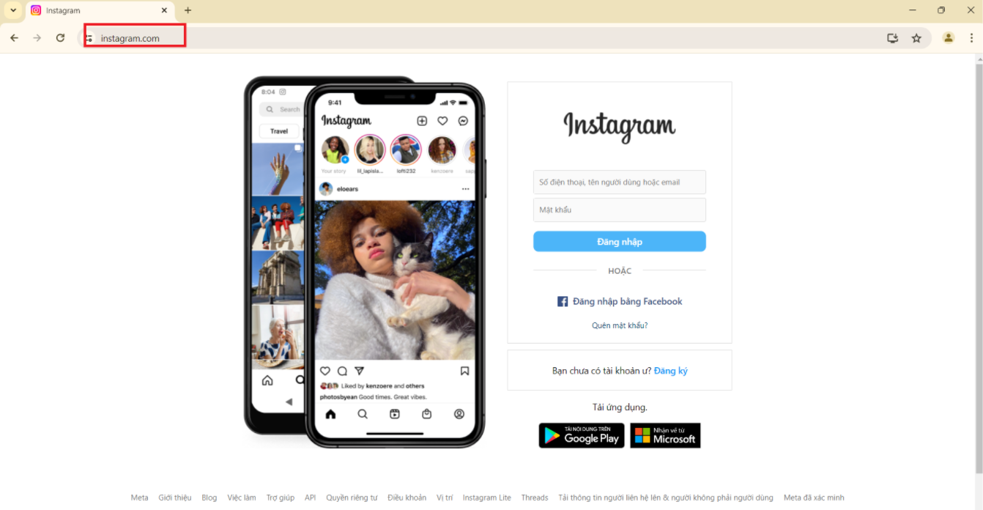

**Trang đăng nhập chính**

Trang đăng nhập

### Trang thông tin cá nhân

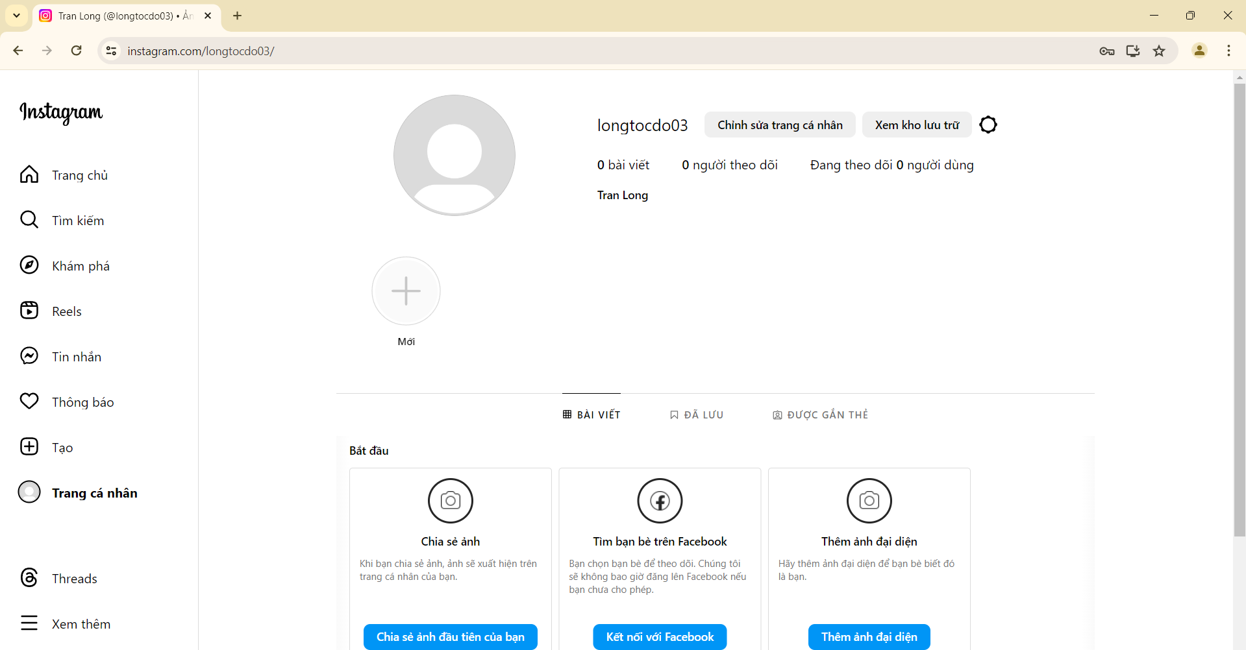

Trang thông tin cá nhân

# KIỂM THỬ NUNIT

## Đặc tả chức năng chuyển đổi tiền tệ Chức năng chuyển đổi tiền tệ cho phép người dùng chuyển đổi số tiền từ một loại tiền tệ này sang một loại tiền tệ khác dựa trên tỷ giá hối đoái hiện tại. Các bước thực hiện

Mở visual studio lên vào tạo project với window forms app

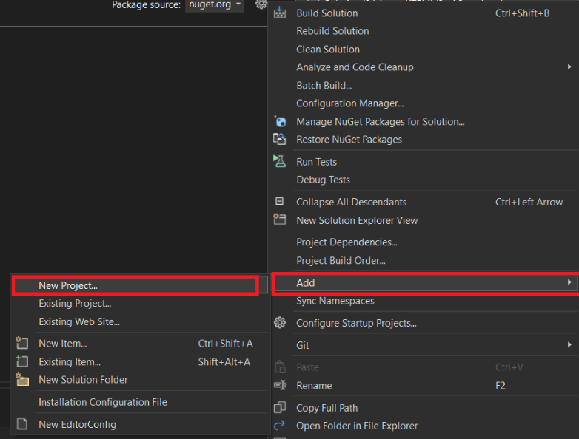

Mở visual studio lên vào tạo project với window forms app

Đặt tên cho project và chọn phiên bản framework 4.7.2 sau đó create

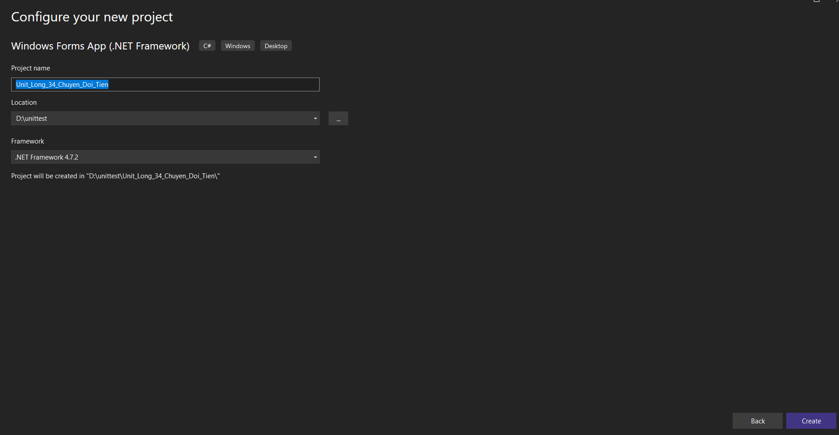

Để thêm môi trường kiểm thử vào project ta chuột phải vào solution và add new project

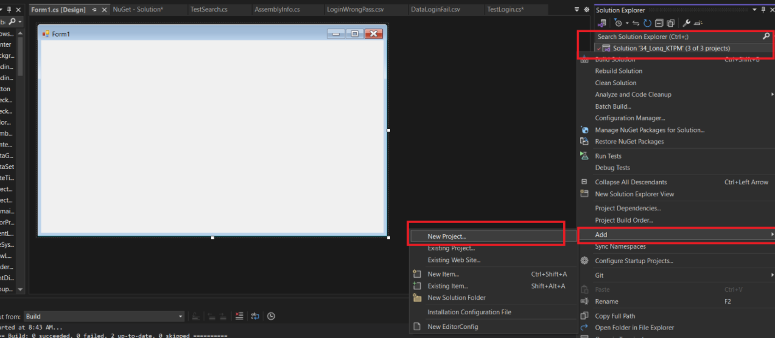

Tìm Unit Test Project

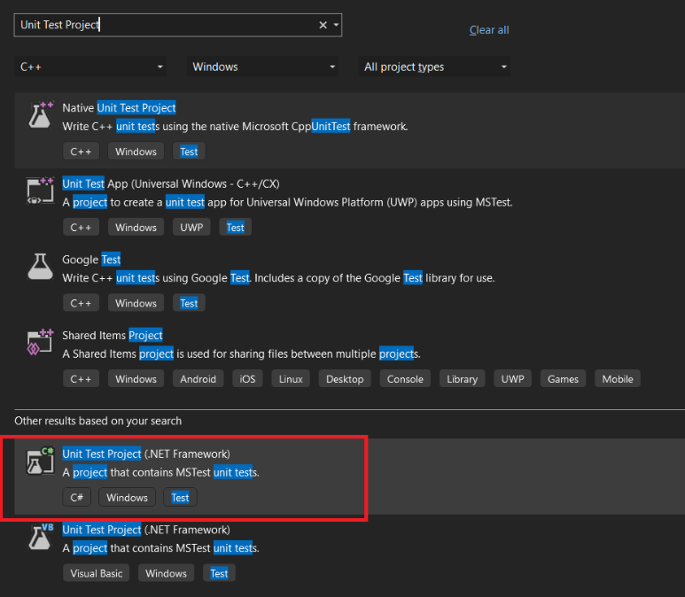  
Đặt tên project và để phiên bản framework 4.7.2 và bấm tạo

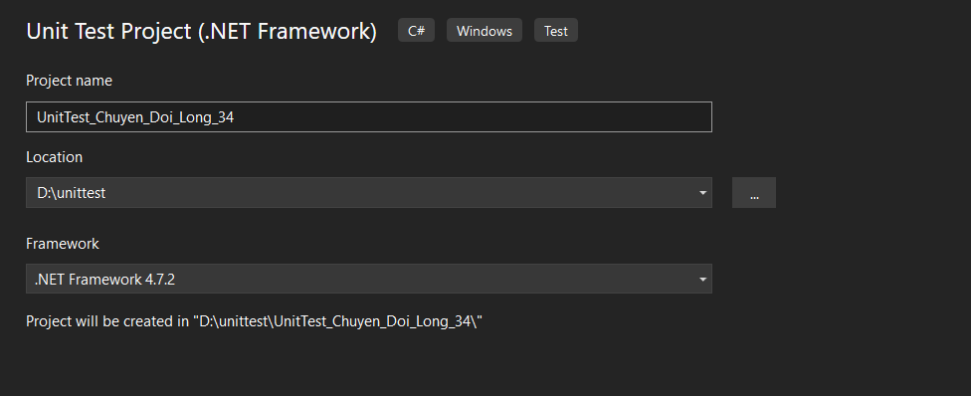

Thêm thư viện Nunit vào project

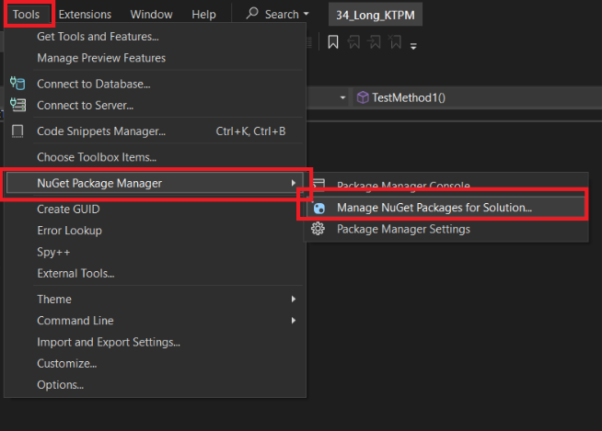

Chọn browse tìm selenium và thêm thư Nunit vào cả 2 project đã tạo trước đó và bấm install

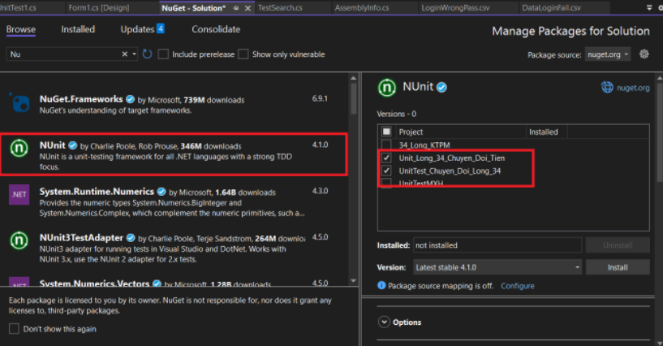

Thêm thư viện để đọc file csv lấy testcase

đầu tiên vào project unit test chọn references và add reference mới vào

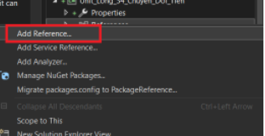

tìm thư viện System data để thêm vào project

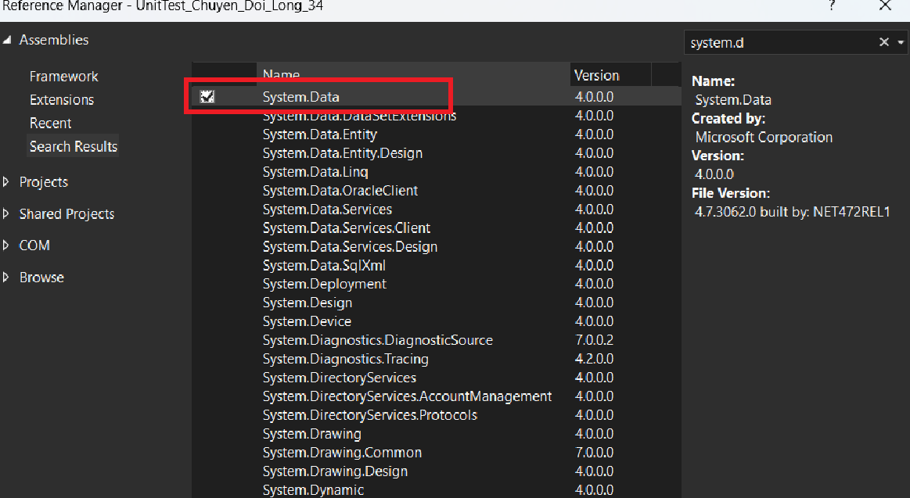

Winform thiết kế giao diện:

Reference project:

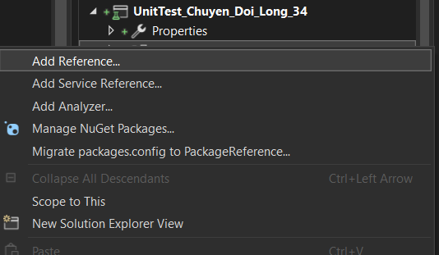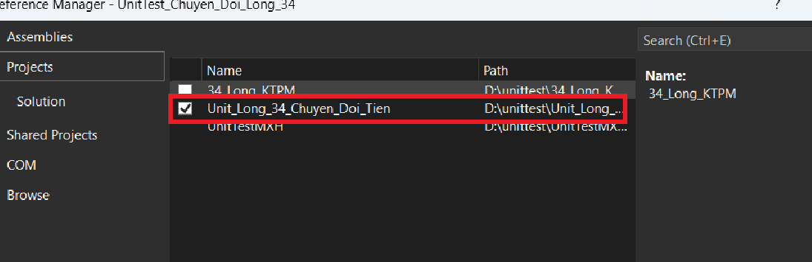

Tạo file csv

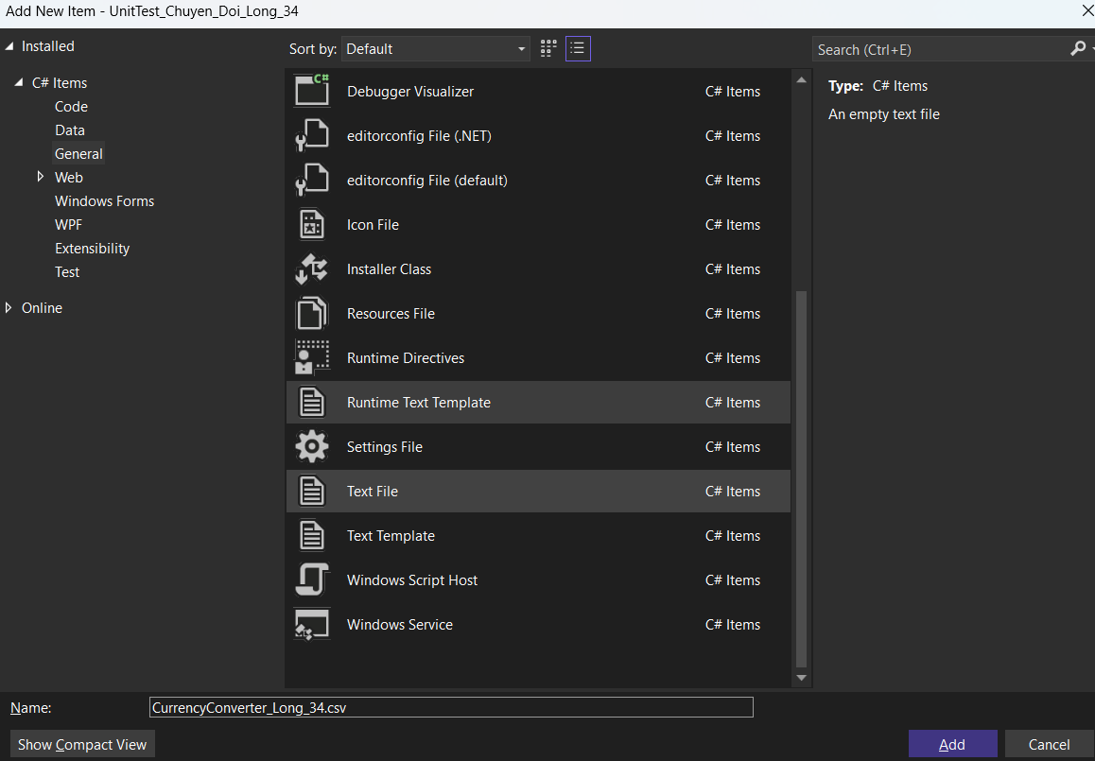

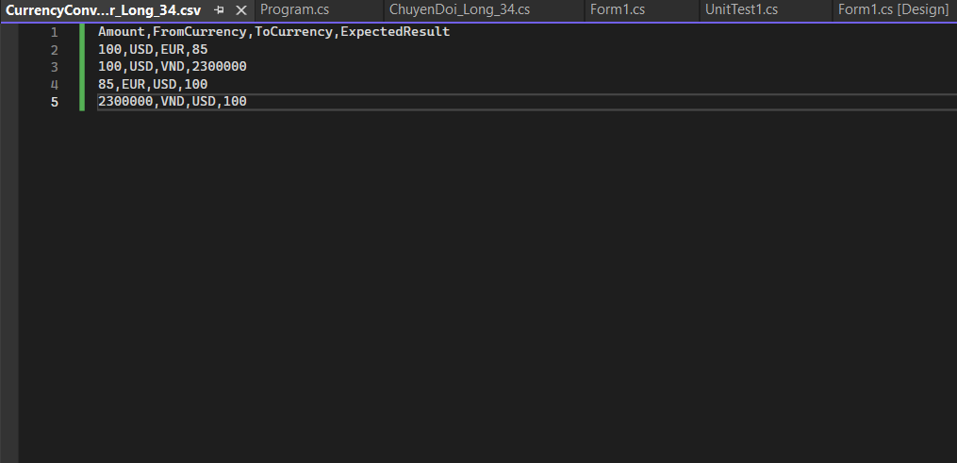

## THỰC HIỆN KIỂM THỬ NUNIT

### Chức năng chuyển đổi tiền tệ

#### Bảng TestCase

| Test Case | USD → EUR | USD → VND | EUR → USD | VND → USD | Negative Amount | CSV Data | Expected Result |
| --- | --- | --- | --- | --- | --- | --- | --- |
| Test_ConvertUsdToEur_34_long | True | False | False | False | False | False | 100 USD → 85 EUR |
| Test_ConvertUsdToVnd_34_long | False | True | False | False | False | False | 100 USD → 2,300,000 VND |
| Test_ConvertEurToUsd_34_long | False | False | True | False | False | False | 85 EUR → 100 USD |
| Test_ConvertVndToUsd_34_long | False | False | False | True | False | False | 2,300,000 VND → 100 USD |
| Test_NegativeAmount_34_long | False | False | False | False | True | False | ArgumentException thrown |
| TestWithDataSource_34_long | Varies | Varies | Varies | Varies | False | True | Based on CSV file data |

#### TestCase 1: Test_ConvertUsdToEur_34_long

##### Code thực thi:

[TestMethod] // Đánh dấu phương thức Test_ConvertUsdToEur_34_long là một test case

public void Test_ConvertUsdToEur_34_long()

{

decimal amountInUsd_34_long = 100; // Số tiền USD cần chuyển đổi

decimal expected = 85; // Kết quả mong đợi khi chuyển đổi từ USD sang EUR với tỷ giá 0.85

decimal actual = converter.ConvertUsdToEur_34_long(amountInUsd_34_long); // Thực hiện chuyển đổi

Assert.AreEqual(expected, actual); // So sánh kết quả thực tế với kết quả mong đợi

}

##### Kết quả:

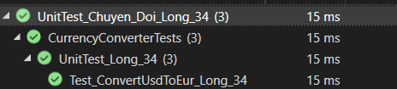

#### TestCase 2: Test_ConvertEurToUsd_34_long

##### Code thực thi:

[TestMethod] // Đánh dấu phương thức Test_ConvertUsdToVnd_34_long là một test case

public void Test_ConvertUsdToVnd_34_long()

{

decimal amountInUsd_34_long = 100; // Số tiền USD cần chuyển đổi

decimal expected = 2300000; // Kết quả mong đợi khi chuyển đổi từ USD sang VND với tỷ giá 23000

decimal actual = converter.ConvertUsdToVnd_34_long(amountInUsd_34_long); // Thực hiện chuyển đổi

Assert.AreEqual(expected, actual); // So sánh kết quả thực tế với kết quả mong đợi

}

##### Kết quả:

#### TestCase 3: Test_ConvertUsdToVnd_34_long

##### Code thực thi:

public void Test_ConvertEurToUsd_34_long()

{

decimal amountInEur_34_long = 85; // Số tiền EUR cần chuyển đổi

decimal expected = 100; // Kết quả mong đợi khi chuyển đổi từ EUR sang USD với tỷ giá 0.85

decimal actual = converter.ConvertEurToUsd_34_long(amountInEur_34_long); // Thực hiện chuyển đổi

Assert.AreEqual(expected, actual); // So sánh kết quả thực tế với kết quả mong đợi

}

##### Kết quả:

#### TestCase 4: Test_ConvertVndToUsd_34_long

##### Code thực thi:

[TestMethod] // Đánh dấu phương thức Test_ConvertVndToUsd_34_long là một test case

public void Test_ConvertVndToUsd_34_long()

{

decimal amountInVnd_34_long = 2300000; // Số tiền VND cần chuyển đổi

decimal expected = 100; // Kết quả mong đợi khi chuyển đổi từ VND sang USD với tỷ giá 23000

decimal actual = converter.ConvertVndToUsd_34_long(amountInVnd_34_long); // Thực hiện chuyển đổi

Assert.AreEqual(expected, actual); // So sánh kết quả thực tế với kết quả mong đợi

}

##### Kết quả:

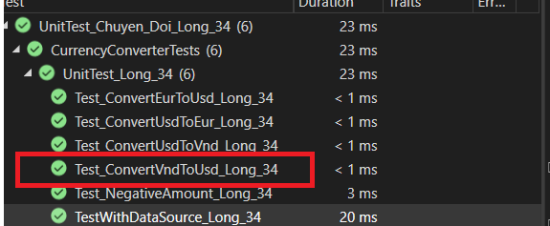

#### TestCase 5: Test_NegativeAmount_34_long

##### Code thực thi:

public void Test_NegativeAmount_34_long()

{

converter.ConvertUsdToEur_34_long(-1); // Thực hiện chuyển đổi với số tiền âm, ngoại lệ sẽ được ném ra

}

##### Kết quả:

#### TestCase 6: TestWithDataSource_34_long

##### Code thực thi:

public void TestWithDataSource_34_long()

{

try

{

decimal amount_34_long = decimal.Parse(TestContext.DataRow[0].ToString()); // Lấy số tiền từ dữ liệu test

string fromCurrency_34_long = TestContext.DataRow[1].ToString(); // Lấy đơn vị tiền tệ đầu vào từ dữ liệu test

string toCurrency_34_long = TestContext.DataRow[2].ToString(); // Lấy đơn vị tiền tệ đầu ra từ dữ liệu test

decimal expected = decimal.Parse(TestContext.DataRow[3].ToString()); // Lấy kết quả mong đợi từ dữ liệu test

decimal actual = 0; // Khởi tạo biến lưu kết quả thực tế của chuyển đổi

switch (fromCurrency_34_long)

{

case "USD": // Nếu đơn vị tiền tệ đầu vào là USD

if (toCurrency_34_long == "EUR") // Nếu đơn vị tiền tệ đầu ra là EUR

actual = converter.ConvertUsdToEur_34_long(amount_34_long); // Thực hiện chuyển đổi từ USD sang EUR

else if (toCurrency_34_long == "VND") // Nếu đơn vị tiền tệ đầu ra là VND

actual = converter.ConvertUsdToVnd_34_long(amount_34_long); // Thực hiện chuyển đổi từ USD sang VND

break;

case "EUR": // Nếu đơn vị tiền tệ đầu vào là EUR

if (toCurrency_34_long == "USD") // Nếu đơn vị tiền tệ đầu ra là USD

actual = converter.ConvertEurToUsd_34_long(amount_34_long); // Thực hiện chuyển đổi từ EUR sang USD

break;

case "VND": // Nếu đơn vị tiền tệ đầu vào là VND

if (toCurrency_34_long == "USD") // Nếu đơn vị tiền tệ đầu ra là USD

actual = converter.ConvertVndToUsd_34_long(amount_34_long); // Thực hiện chuyển đổi từ VND sang USD

break;

}

Assert.AreEqual(expected, actual); // So sánh kết quả thực tế với kết quả mong đợi

}

catch (Exception ex)

{

Assert.Fail($"Test failed with exception: {ex.Message}");

}}

##### Kết quả:

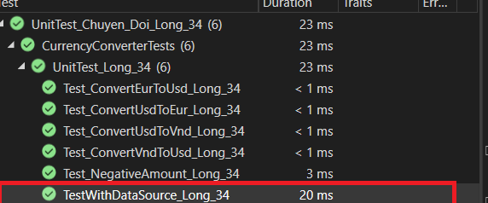

# KIỂM THỬ SELENIUM

* Set up môi trường
* Tạo project và thêm thư viện kiểm thử
* Tạo project

Mở visual studio lên vào tạo project với window forms app

Đặt tên cho project và chọn phiên bản framework 4.7.2 sau đó create

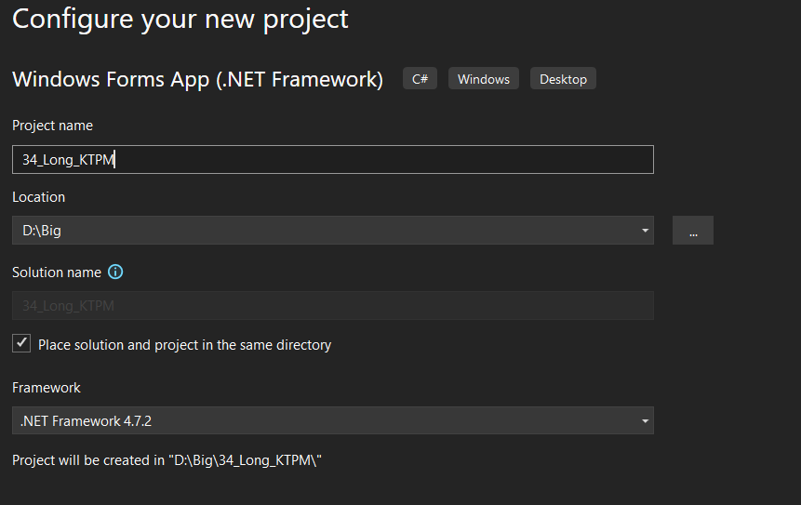

Để thêm môi trường kiểm thử vào project ta chuột phải vào solution và add new project

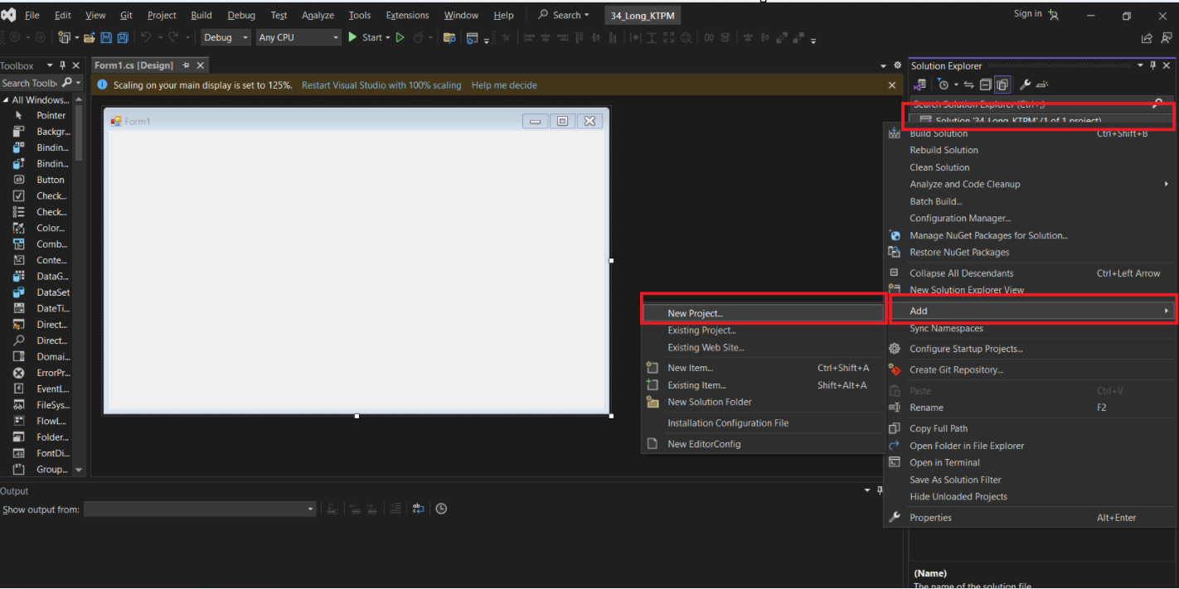

Tìm Unit Test Project



Đặt tên project và để phiên bản framework 4.7.2 và bấm tạo

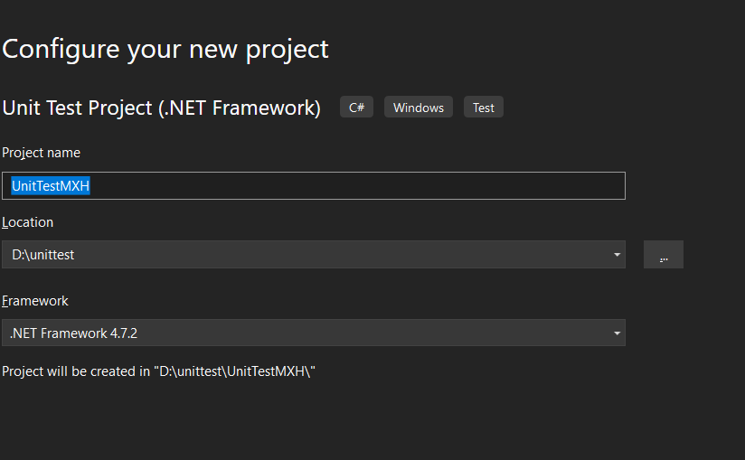

solution sẽ có 2 project là window forms và unit test

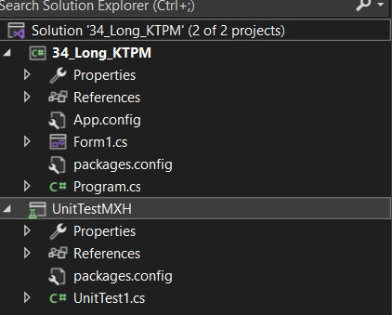

Thêm thư viện selenium vào project



Chọn browse tìm selenium và thêm 2 thư viện Selenium.WebDriver.ChromeDriver và Selenium.WebDriver và cả 2 project đã tạo trước đó và bấm install

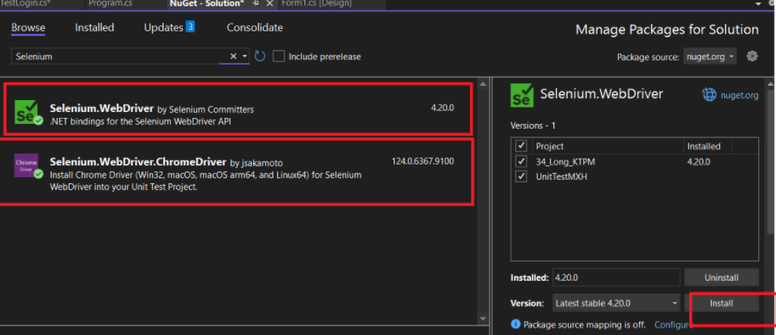

Thêm thư viện để đọc file csv lấy testcase

đầu tiên vào project unit test chọn references và add reference mới vào

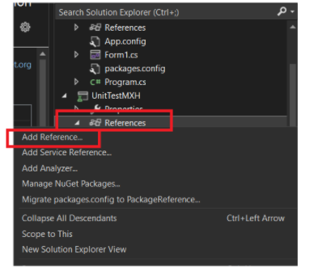

tìm thư viện System data để thêm vào project

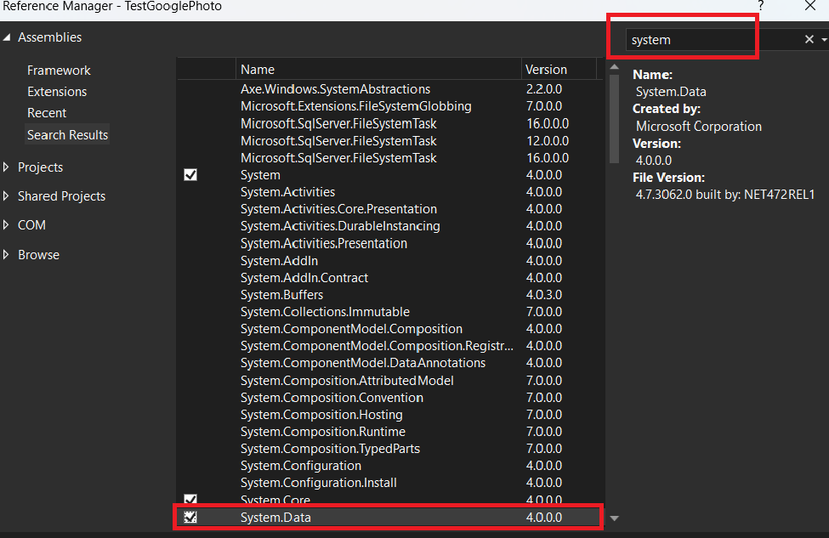

## THỰC HIỆN KIỂM THỬ

### Chức năng đăng nhập

#### Đặc tả:

* + Chức năng đăng nhập cho phép người dùng truy cập vào tài khoản Instagram của mình bằng cách nhập thông tin xác thực (tên đăng nhập và mật khẩu).
  + Giao diện trang web đăng nhập của hệ thống:



* + Điều kiện để đăng nhập thành công: Có tài khoản đã đăng ký. Khi nhập Username và Password đúng, chúng ta sẽ có thể đăng nhập thành công vào hệ thống.

#### Bảng testcase

|  |  |  |  |  |
| --- | --- | --- | --- | --- |
|  |  | TC1 | TC2 | TC3 |
| Điều kiện | Đúng tài khoản | F | T | T |
| Đúng mật khẩu | - | F | T |
| Hành Động | Đăng nhập thành công | F | F | T |
|

#### Các bước thực hiện

Tìm element

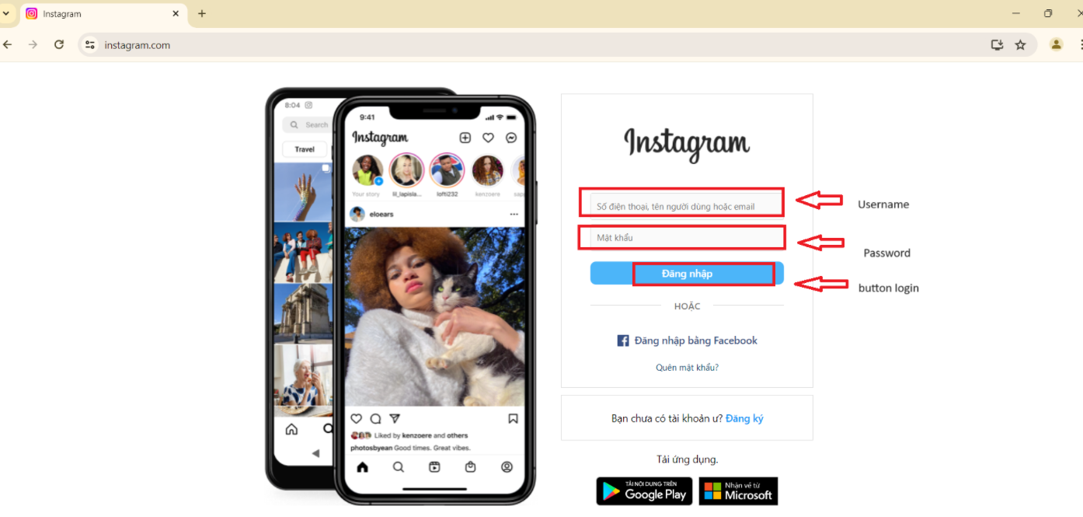

Các element cần thiết

Element username

Sử dụng driver.FindElement(By.CssSelector("input[type=’text’]"));

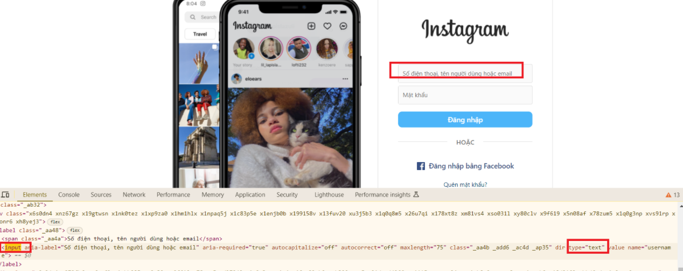

Element username

Elemenet password

Sử dụng driver.FindElement(By.CssSelector("input[type='password']")

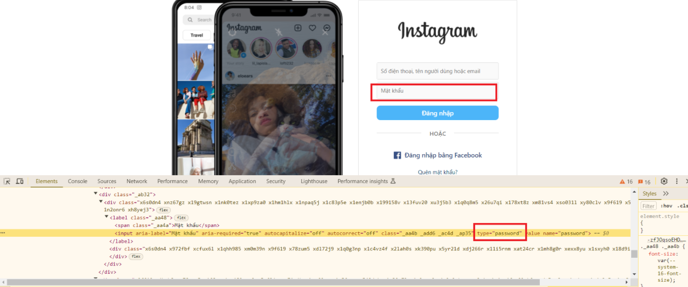

Element password

Element button login

Sử dụng driver.find_element(

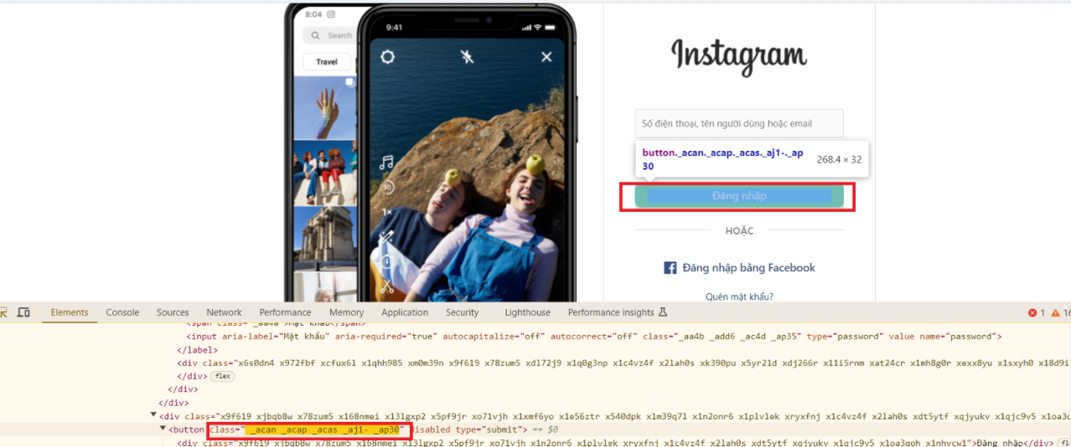

Element button login

#### TestCase1: Đăng nhập thành công

##### Code thực thi:

// Phương thức kiểm tra đăng nhập thành công

[TestMethod]

public void LoginSuccess_34_long()

{

// Tên người dùng và mật khẩu

string name_34_long = "longtocdo03";

string pass_34_long = "prolaanh00";

// Khởi tạo driver Chrome

ChromeDriverService chrome = ChromeDriverService.CreateDefaultService();

chrome.HideCommandPromptWindow = true;

IWebDriver driver = new ChromeDriver(chrome);

// Điều hướng đến trang Instagram

driver.Navigate().GoToUrl("https://www.instagram.com/");

// Nhập tên người dùng và mật khẩu, sau đó đăng nhập

driver.FindElement(By.CssSelector("input[type='text']")).SendKeys(name_34_long);

driver.FindElement(By.CssSelector("input[type='password']")).SendKeys(pass_34_long);

driver.FindElement(By.CssSelector("button._acan._acap._acas._aj1-._ap30")).Click();

// Kiểm tra URL hiện tại

Assert.AreEqual(driver.Url, "https://www.instagram.com/");

}

##### Kết quả: Đăng nhập thành công

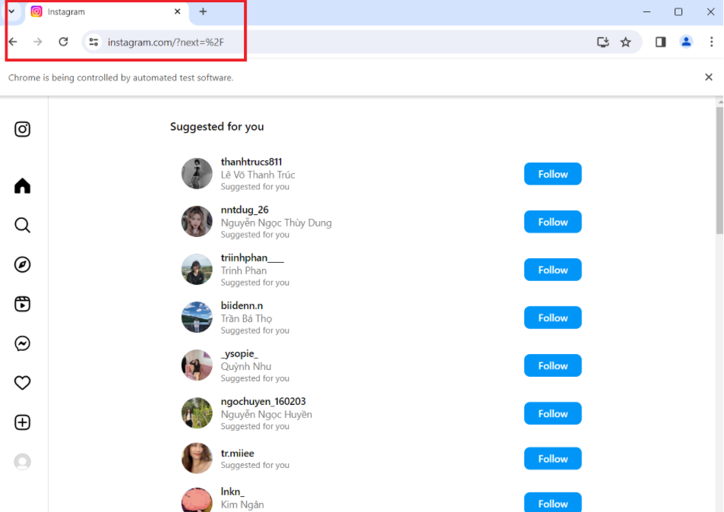

Kết quả tc1

vậy là 1 test case đã chạy thành công

#### TestCase 2: Sai username

Để kiểm thử hàng loạt testcase ta sẽ tạo 1 file csv để kiểm thử hàng loạt

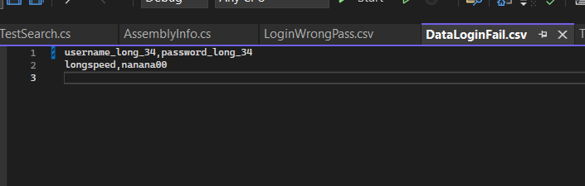

thêm lớp đọc file vào

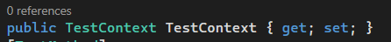

Thêm nguồn vào và gắn datarow tại 0 vào user và 1 cho password khi đọc

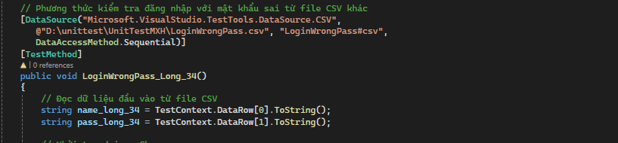

khi đăng nhập không thành công nó sẽ xuất hiện dòng màu đỏ

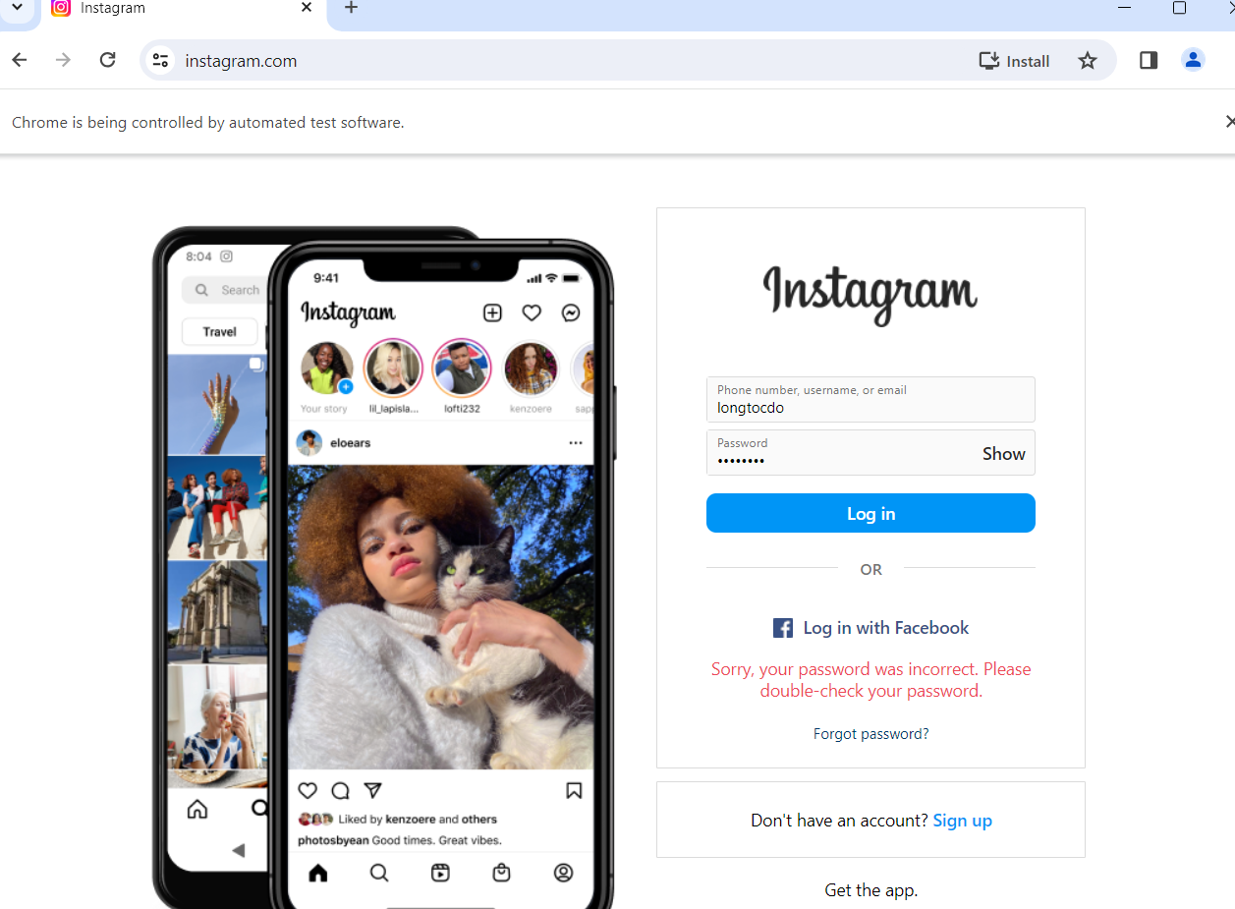

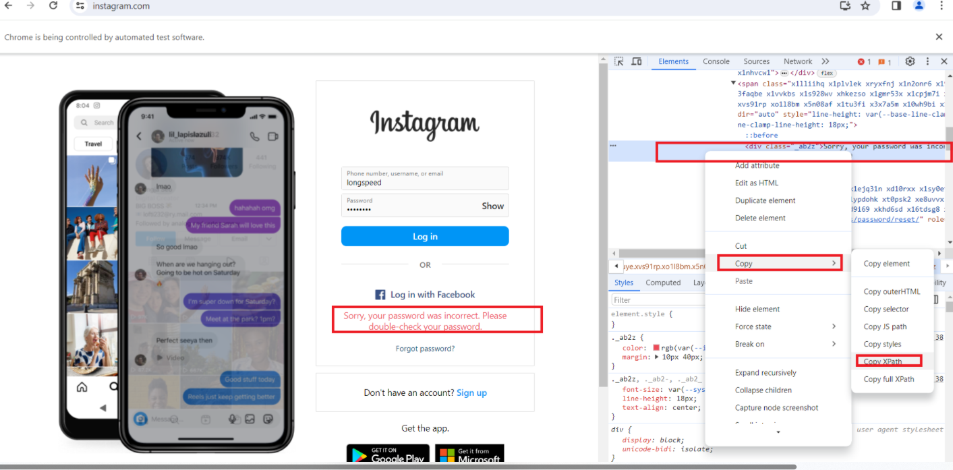

Sử dụng driver.FindElement(By.XPath("//*[@id=\"loginForm\"]/span/div"));

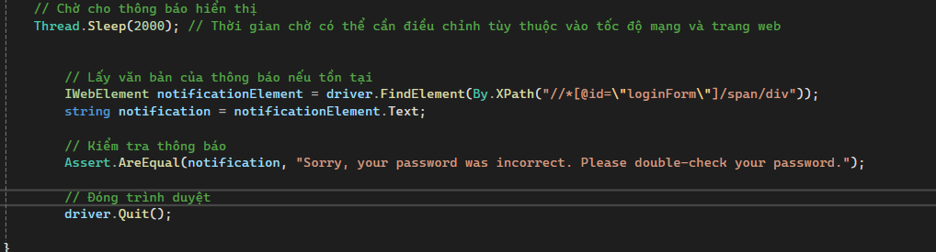

##### Code thực thi:

public TestContext TestContext { get; set; }

[DataSource("Microsoft.VisualStudio.TestTools.DataSource.CSV",

@"D:\unittest\UnitTestMXH\DataLoginFail.csv", "DataLoginFail#csv",

DataAccessMethod.Sequential)]

[TestMethod]

public void LoginFailure_34_long_WrongUsername()

{

// Đọc dữ liệu đầu vào từ file CSV

string name_34_long = TestContext.DataRow[0].ToString();

string pass_34_long = TestContext.DataRow[1].ToString();

// Khởi tạo driver Chrome

ChromeDriverService chrome = ChromeDriverService.CreateDefaultService();

chrome.HideCommandPromptWindow = true;

IWebDriver driver = new ChromeDriver(chrome);

// Điều hướng đến trang Instagram

driver.Navigate().GoToUrl("https://www.instagram.com/");

// Nhập tên người dùng và mật khẩu, sau đó đăng nhập

driver.FindElement(By.CssSelector("input[type='text']")).SendKeys(name_34_long);

driver.FindElement(By.CssSelector("input[type='password']")).SendKeys(pass_34_long);

driver.FindElement(By.CssSelector("button._acan._acap._acas._aj1-._ap30")).Click();

// Chờ hiển thị thông báo

Thread.Sleep(2000);

// Lấy văn bản của thông báo nếu tồn tại

IWebElement notificationElement = driver.FindElement(By.XPath("//*[@id=\"loginForm\"]/span/div"));

string notification = notificationElement.Text;

// Kiểm tra thông báo

Assert.AreEqual(notification, "Sorry, your password was incorrect. Please double-check your password.");

// Đóng trình duyệt

driver.Quit();

}

##### Kết quả chạy test case

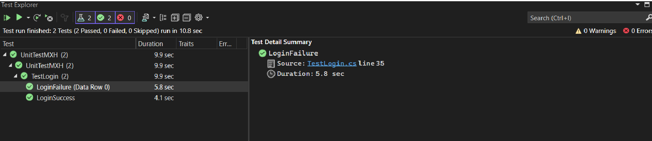

#### Testcase3 : Đăng nhập sai mật khẩu

tương tự test case LoginFailure

Thêm file csv

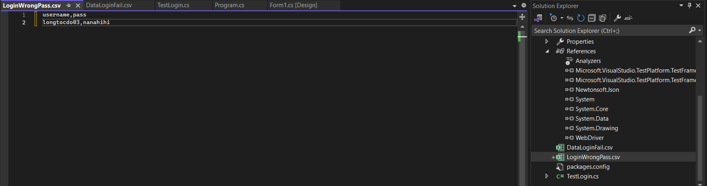

Thêm nguồn vào và gắn datarow tại 0 vào user và 1 cho password khi đọc

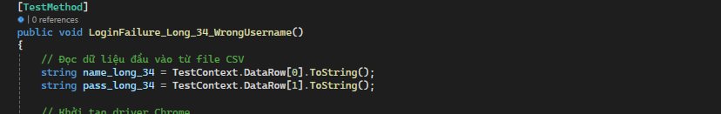

khi đăng nhập không thành công nó sẽ xuất hiện dòng màu đỏ

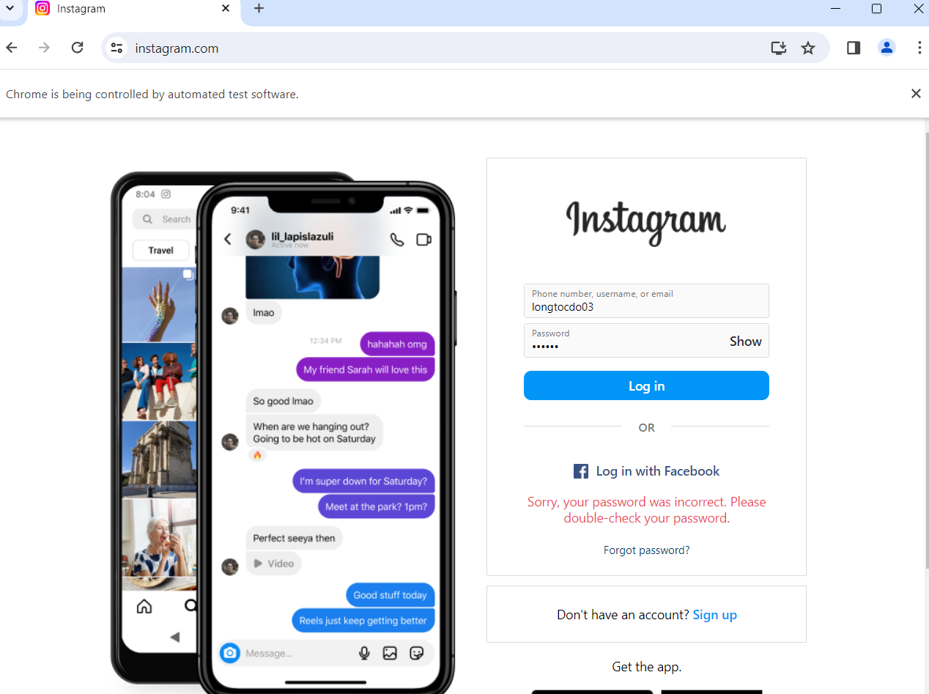

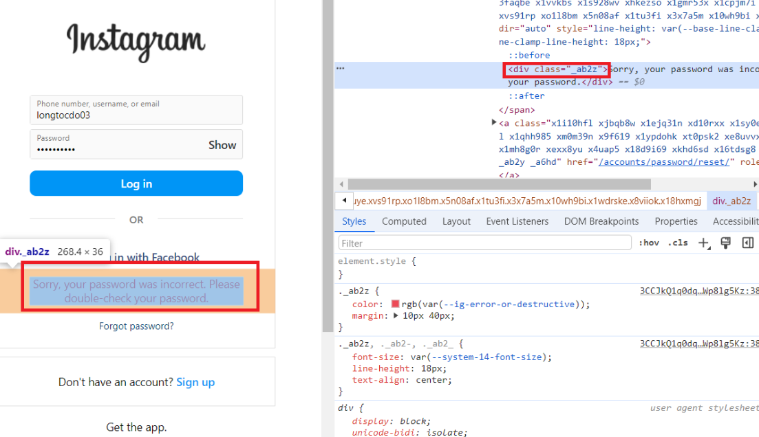

Lần này bắt driver.FindElement(By.ClassName("_ab2z"))

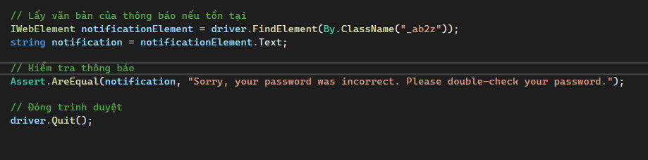

##### Code thực thi:

[DataSource("Microsoft.VisualStudio.TestTools.DataSource.CSV",@"D:\unittest\UnitTestMXH\LoginWrongPass.csv", "LoginWrongPass#csv",

DataAccessMethod.Sequential)]

[TestMethod]

public void LoginWrongPass_34_long()

{

// Đọc dữ liệu đầu vào từ file CSV

string name_34_long = TestContext.DataRow[0].ToString();

string pass_34_long = TestContext.DataRow[1].ToString();

// Khởi tạo driver Chrome

ChromeDriverService chrome = ChromeDriverService.CreateDefaultService();

chrome.HideCommandPromptWindow = true;

IWebDriver driver = new ChromeDriver(chrome);

// Điều hướng đến trang Instagram

driver.Navigate().GoToUrl("https://www.instagram.com/");

// Nhập tên người dùng và mật khẩu, sau đó đăng nhập

driver.FindElement(By.CssSelector("input[type='text']")).SendKeys(name_34_long);

driver.FindElement(By.CssSelector("input[type='password']")).SendKeys(pass_34_long);

driver.FindElement(By.CssSelector("button._acan._acap._acas._aj1-._ap30")).Click();

// Chờ hiển thị thông báo

Thread.Sleep(2000);

// Lấy văn bản của thông báo nếu tồn tại

IWebElement notificationElement = driver.FindElement(By.ClassName("_ab2z"));

string notification = notificationElement.Text;

// Kiểm tra thông báo

Assert.AreEqual(notification, "Sorry, your password was incorrect. Please double-check your password.");

// Đóng trình duyệt

driver.Quit();

}

##### Kết quả:

### Chức năng tìm kiếm

#### Đặc tả:

* + Chức năng tìm kiếm người theo dõi cho phép người dùng tìm kiếm và xem danh sách những người đang theo dõi tài khoản của mình hoặc các tài khoản khác.
  + Trang cá nhân 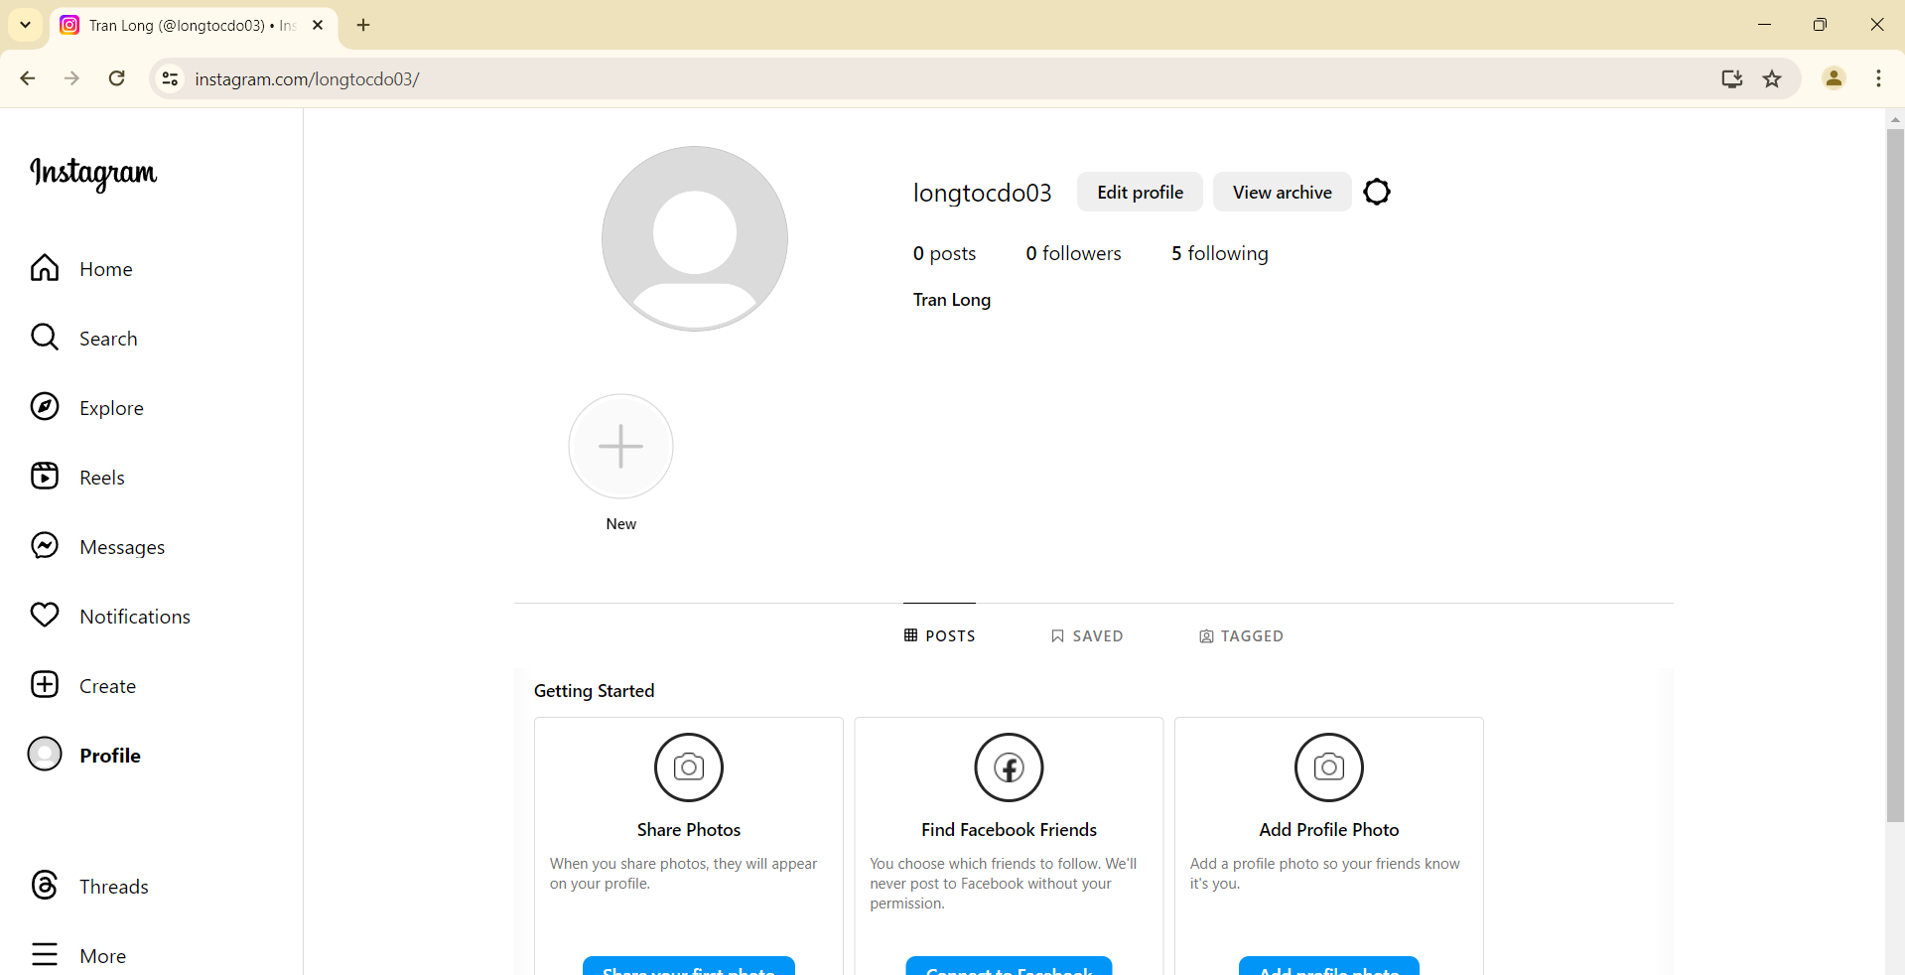

#### Viết test case

|  |  |  |  |
| --- | --- | --- | --- |
|  |  | TC1 | TC2 |
| Điều kiện | Nhập đúng | T | F |
| Hành Động | Tìm kiếm thành công | T | F |
|

#### TC1:Tìm kiếm thành công

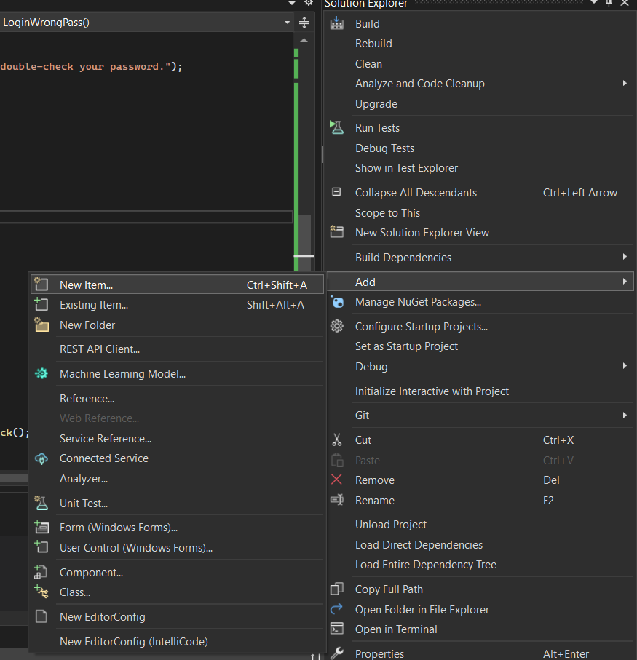

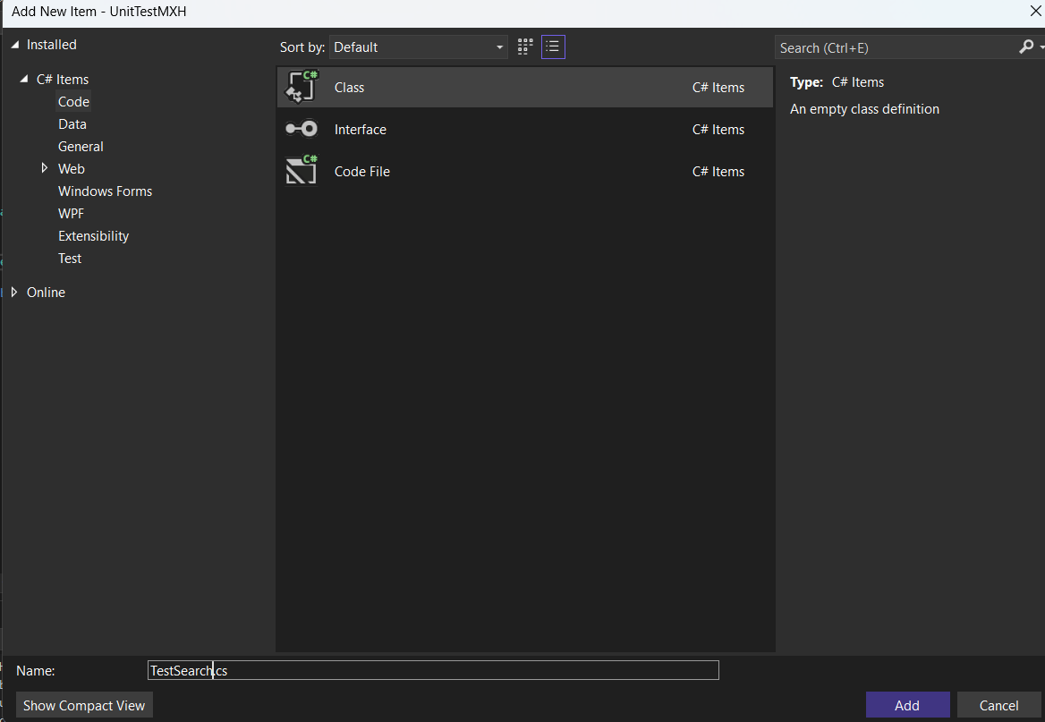

Giao diện trang cá nhân

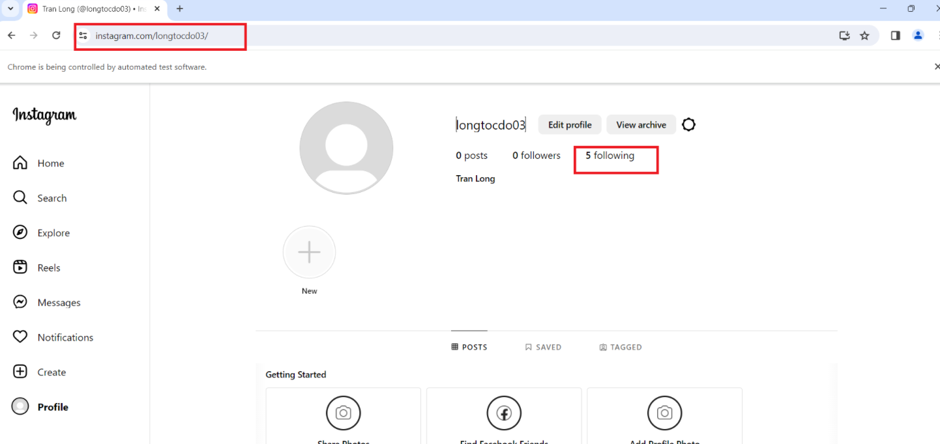  
Ta truy cập vào danh sách following để tìm kiếm các accounts hiện đang following

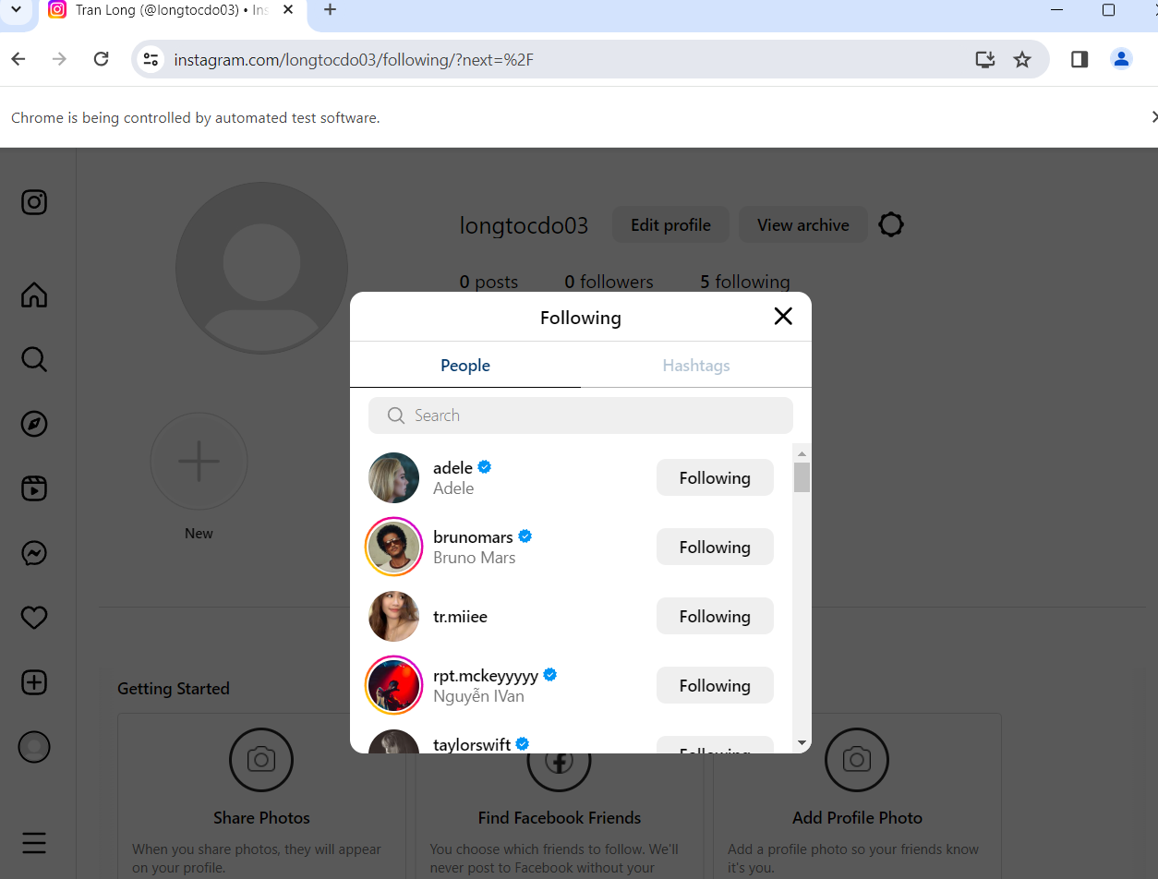

Ta kiểm tra thanh tìm kiếm:

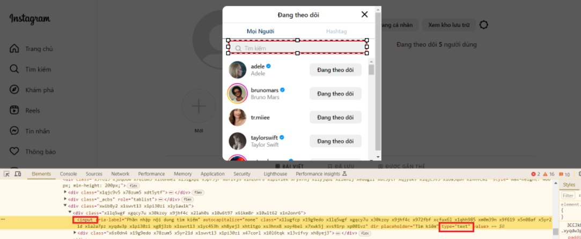  
Lấy element truy vấn kết quả đầu tiên:

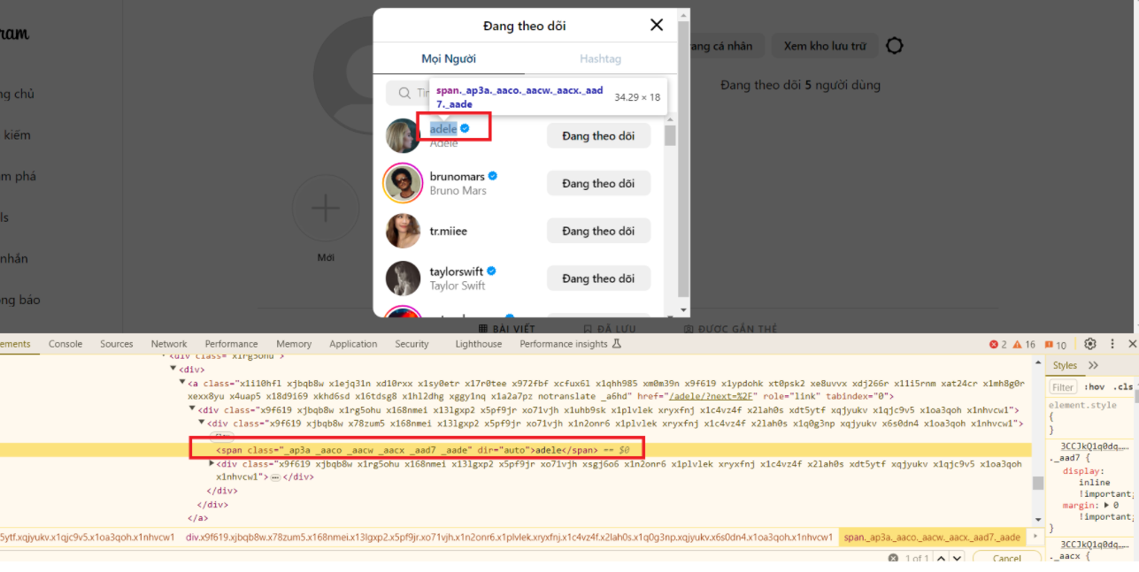

##### Code thực thi: public void SerchSuccess_34_long()

{

// Tên người dùng và mật khẩu

string name_34_long = "longtocdo03";

string pass_34_long = "prolaanh00";

// Khởi tạo driver Chrome

ChromeDriverService chrome = ChromeDriverService.CreateDefaultService();

chrome.HideCommandPromptWindow = true;

IWebDriver driver = new ChromeDriver(chrome);

// Điều hướng đến trang Instagram

driver.Navigate().GoToUrl("https://www.instagram.com/");

// Nhập tên người dùng và mật khẩu, sau đó đăng nhập

driver.FindElement(By.CssSelector("input[type='text']")).SendKeys(name_34_long);

driver.FindElement(By.CssSelector("input[type='password']")).SendKeys(pass_34_long);

driver.FindElement(By.CssSelector("button._acan._acap._acas._aj1-._ap30")).Click();

Thread.Sleep(4000);

// Điều hướng đến trang người dùng đang theo dõi

driver.Navigate().GoToUrl("https://www.instagram.com/longtocdo03/following/?next=%2F");

Thread.Sleep(3000);

// Tìm kiếm Adele và chuyển đến trang cá nhân của Adele

driver.FindElement(By.CssSelector("input[type='text']")).SendKeys("adele");

Thread.Sleep(3000);

driver.FindElement(By.CssSelector("span._ap3a._aaco._aacw._aacx._aad7._aade")).Click();

// Kiểm tra URL hiện tại

Assert.AreEqual(driver.Url, "https://www.instagram.com/adele/?next=%2F");

}

##### Kết quả

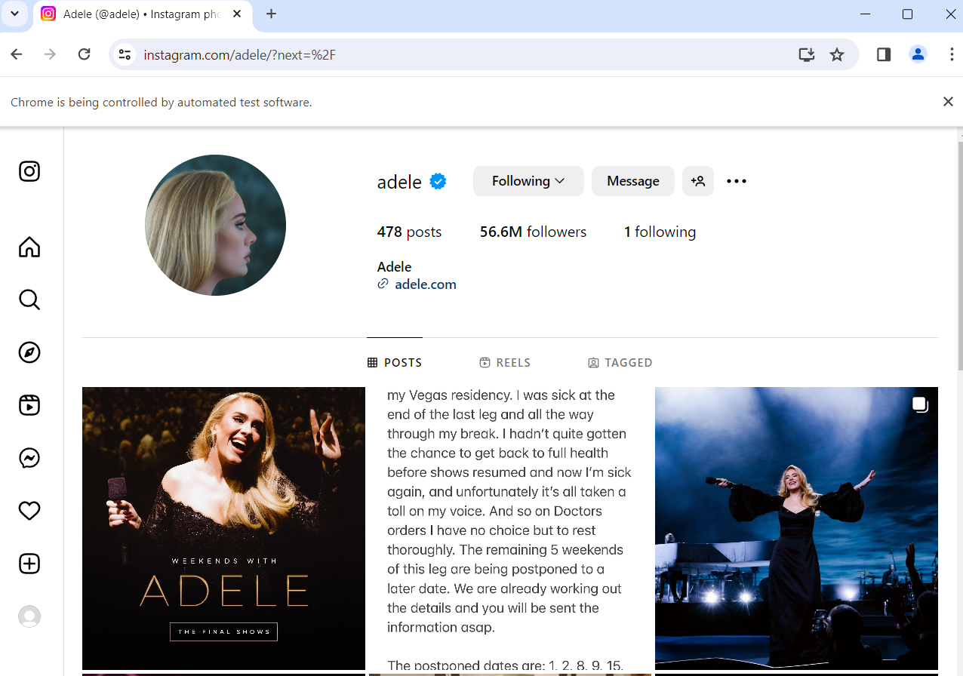

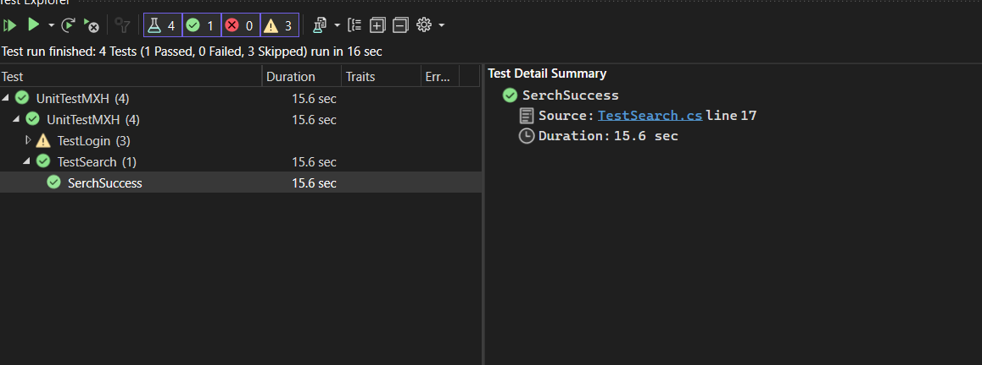

#### TC2:Tìm kiếm thất bại

Tương tự như Tc1 nhưng khi truyền dữ liệu vào input ‘text’ thì truyền dữ liệu không đúng:  
 Sử dụng driver.FindElement(By.CssSelector("input[type='text']")).SendKeys(name);  
  
Tiếp đó ta bắt class hiển thị dòng chữ not found:  
driver.FindElement(By.ClassName("_aano"));  
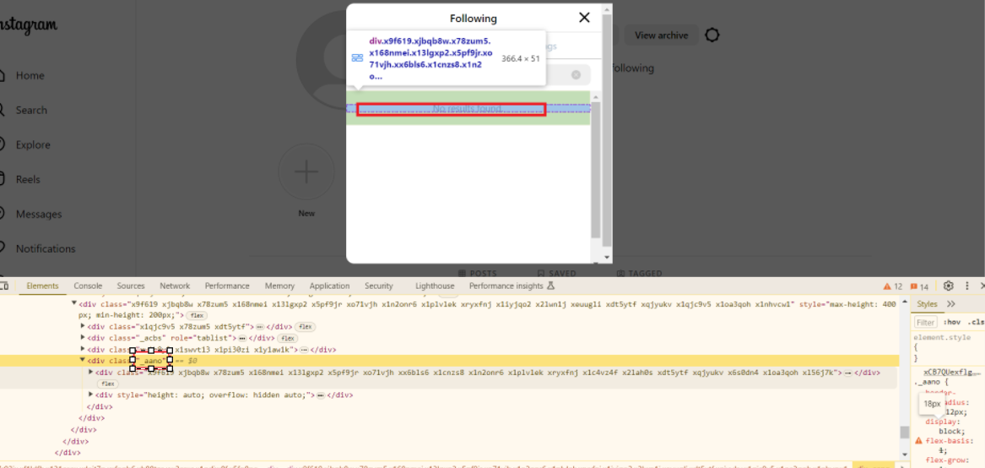

##### Code thực thi: public void SerchFailure_34_long()

{

// Tên người dùng và mật khẩu

string name_34_long = "longtocdo03";

string pass_34_long = "prolaanh00";

// Khởi tạo driver Chrome

ChromeDriverService chrome = ChromeDriverService.CreateDefaultService();

chrome.HideCommandPromptWindow = true;

IWebDriver driver = new ChromeDriver(chrome);

// Điều hướng đến trang Instagram

driver.Navigate().GoToUrl("https://www.instagram.com/");

// Nhập tên người dùng và mật khẩu, sau đó đăng nhập

driver.FindElement(By.CssSelector("input[type='text']")).SendKeys(name_34_long);

driver.FindElement(By.CssSelector("input[type='password']")).SendKeys(pass_34_long);

driver.FindElement(By.CssSelector("button._acan._acap._acas._aj1-._ap30")).Click();

Thread.Sleep(4000);

// Điều hướng đến trang người dùng đang theo dõi

driver.Navigate().GoToUrl("https://www.instagram.com/longtocdo03/following/?next=%2F");

Thread.Sleep(3000);

// Tìm kiếm tên người dùng, kỳ vọng không tìm thấy kết quả

driver.FindElement(By.CssSelector("input[type='text']")).SendKeys(name_34_long);

Thread.Sleep(3000);

IWebElement resultElm = driver.FindElement(By.ClassName("_aano"));

string result = resultElm.Text;

// Kiểm tra thông báo

Assert.AreEqual(result, "No results found.");

}

##### Kết quả:

# KIỂM THỬ API

### Tạo JsonServer

#### Bước 1: Cài đặt node

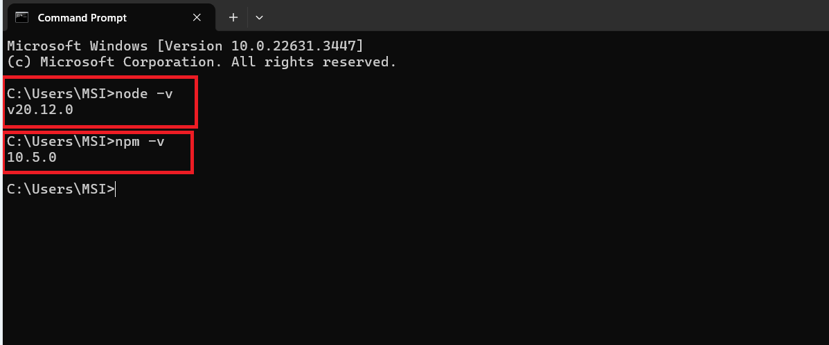

#### Bước 2: Tạo JsonServer trên thư mục

Tạo 1 thư mục JsonServer_34_Long và chạy lệnh npm init và làm theo hướng dẫn.

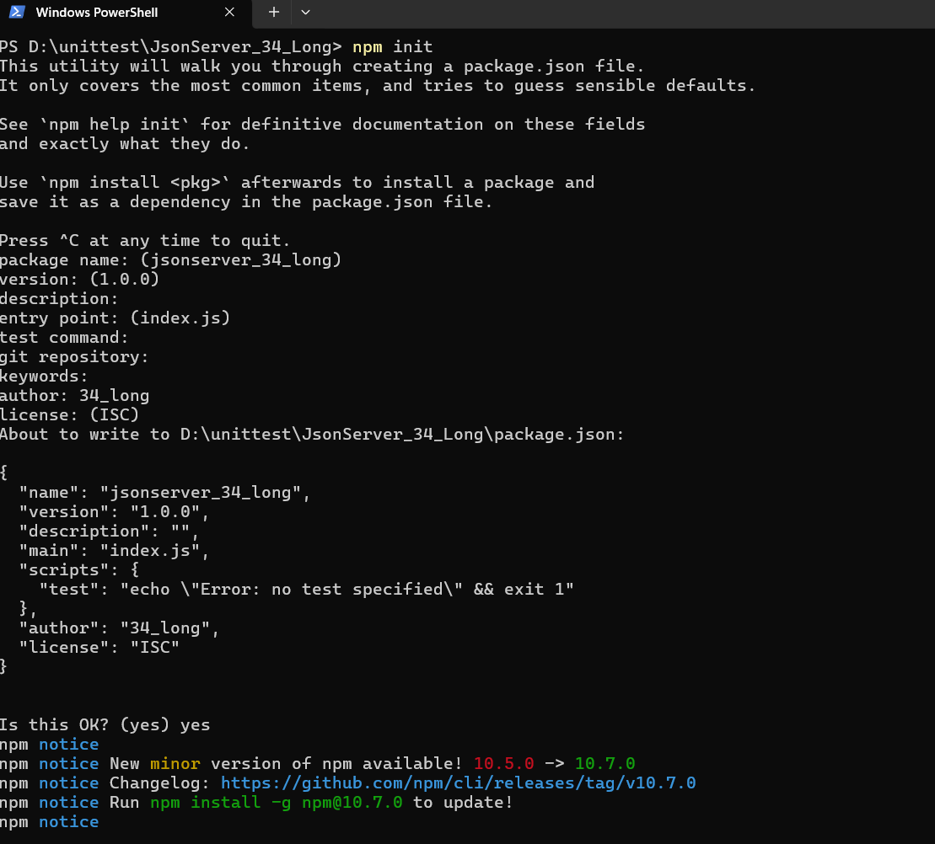

#### Bước 3: Tạo một file Json (data_34_Long.json ) trong thư mục JsonServer_34_Long

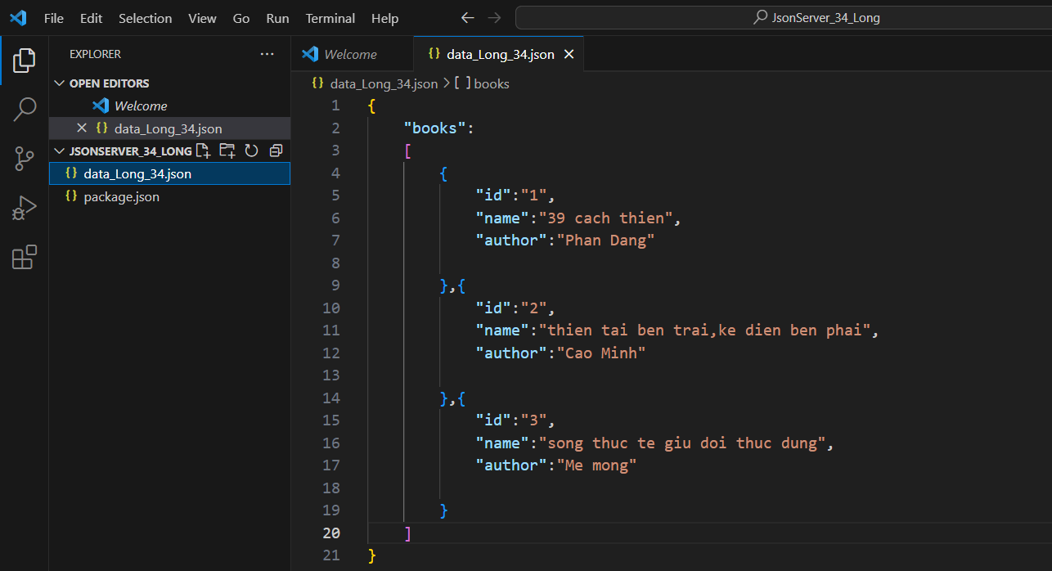

#### Bước 4: Mở file package.json trong thư mục JsonServer_34_Long

Thêm "start": "json-server --watch data_34_Long.json"

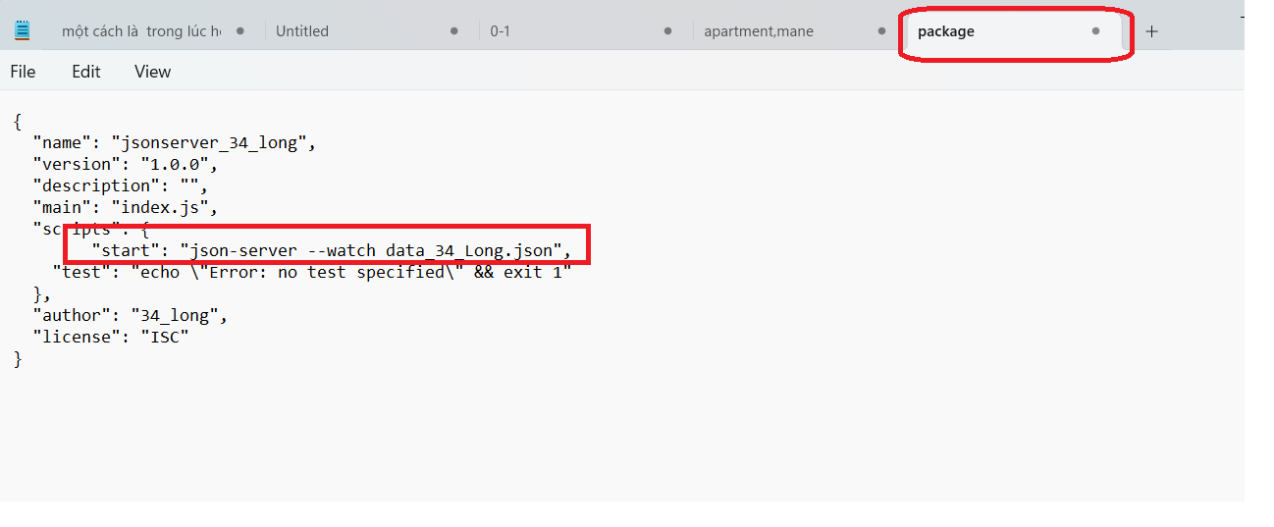

#### Bước 5: Cmd cài đặt json-server

Gõ lệnh npm install json-server

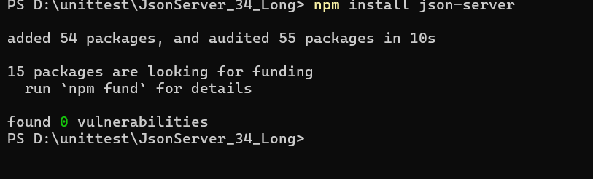

#### Bước 6: Chạy server

Gõ lệnh npm start

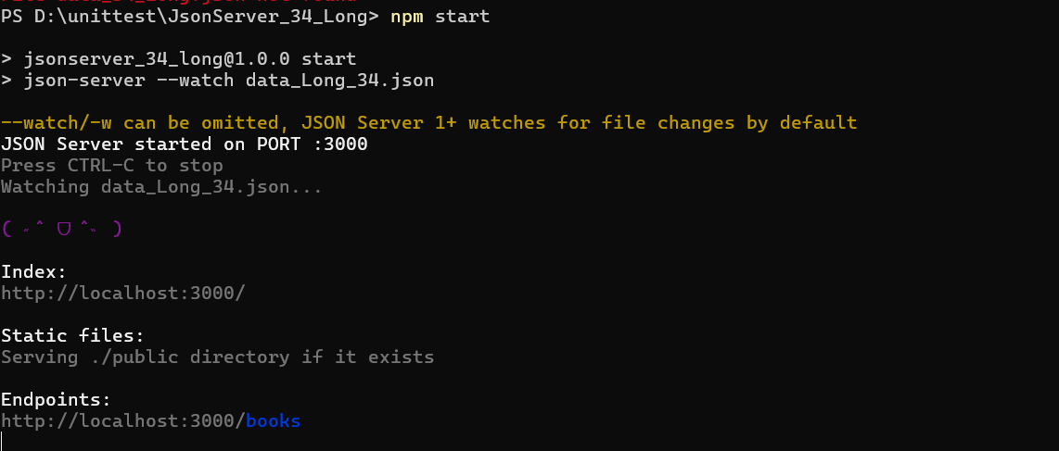

### Thiết lập Postman

#### Bước 1: Tạo workspace

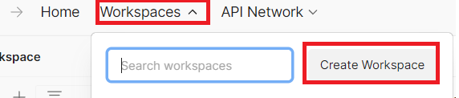

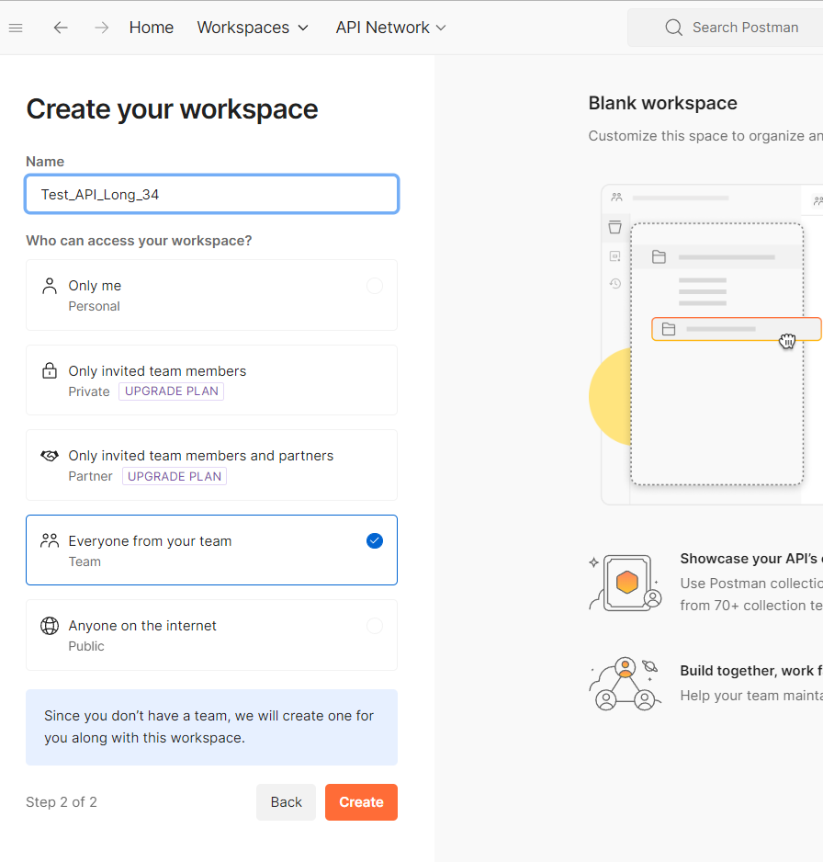

#### Bước 2: Tạo collection

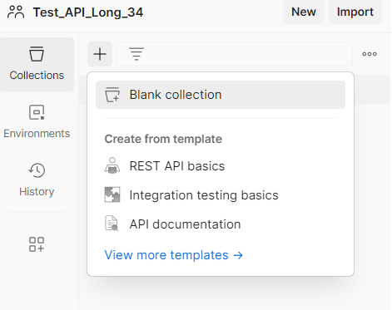

#### Bước 3: Tạo biến global

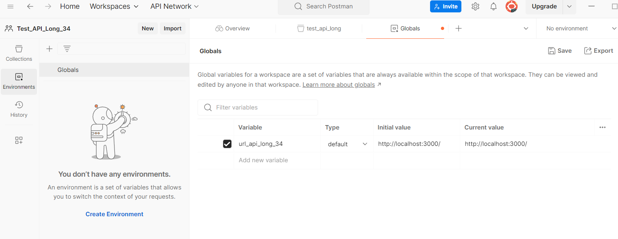

Sử dụng bằng cách {{url_api_34_long }}

### Test Api và viết test case

#### Phương thức GET

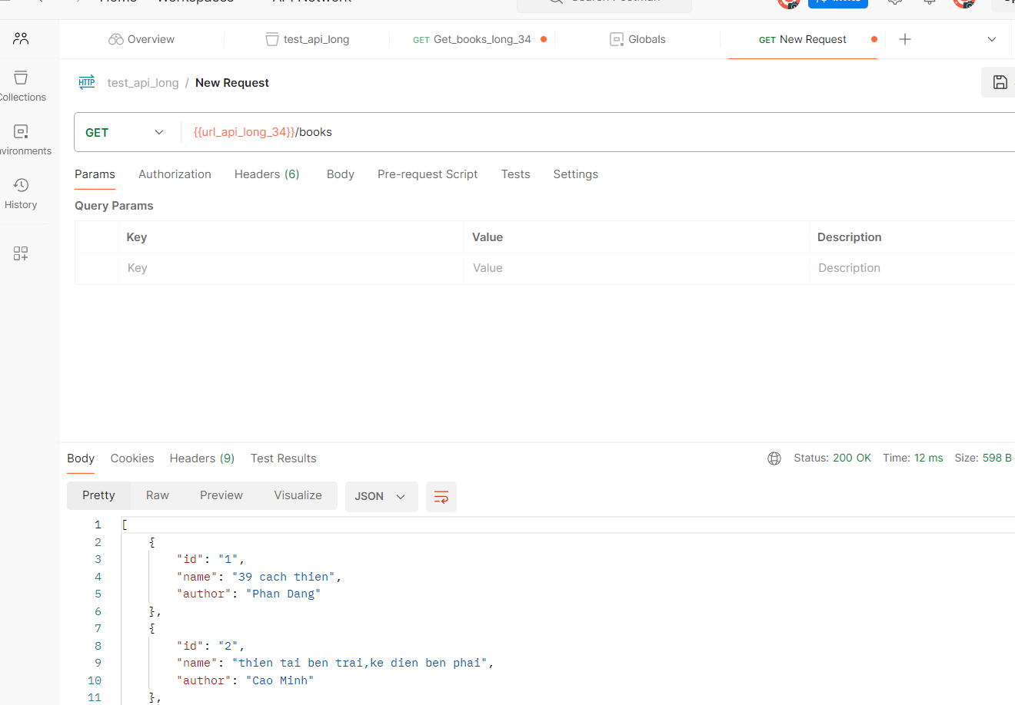

Viết test

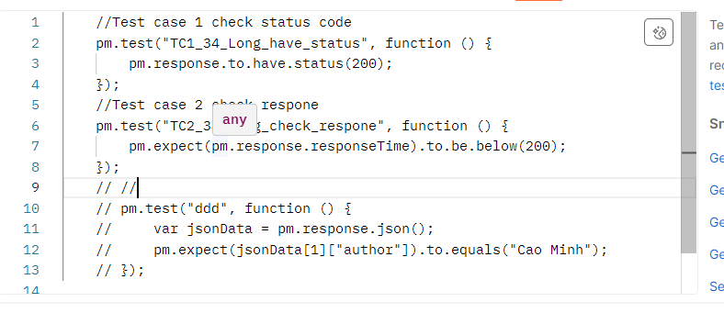

//Test case 1 check status code

pm.test("TC1_34_long_have_status", **function** () {

pm.response.to.have.status(200);

});

//Test case 2 check respone

pm.test("TC2_34_long_check_respone", **function** () {

pm.expect(pm.response.responseTime).to.be.below(200);

});

Run test case

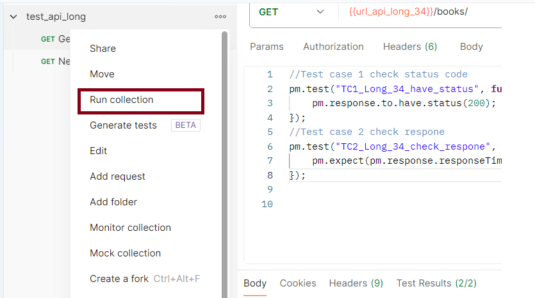

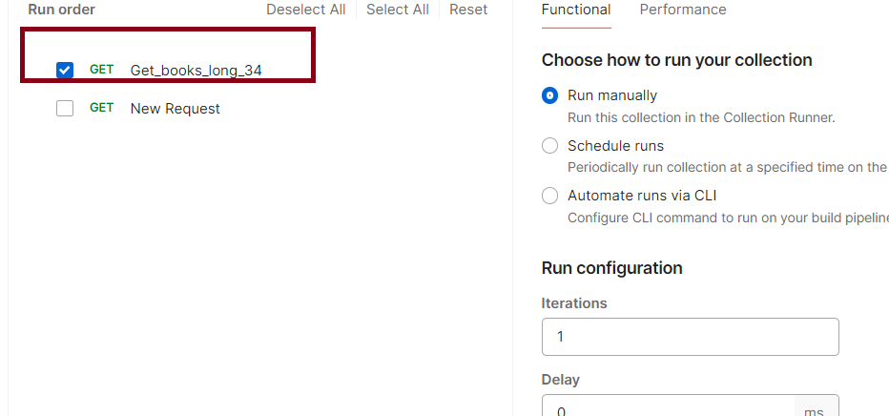

Kết quả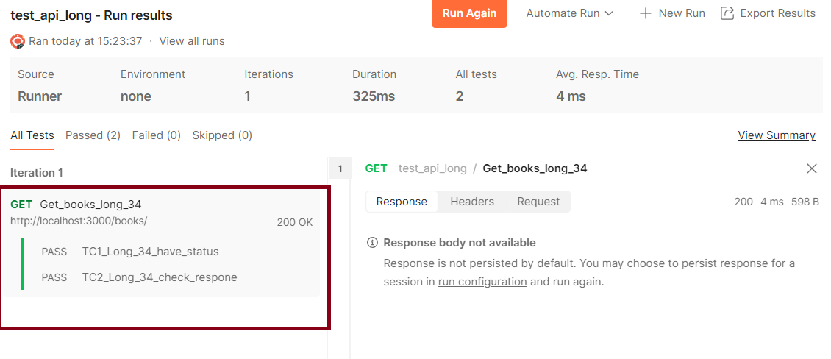

#### Phương thức POST

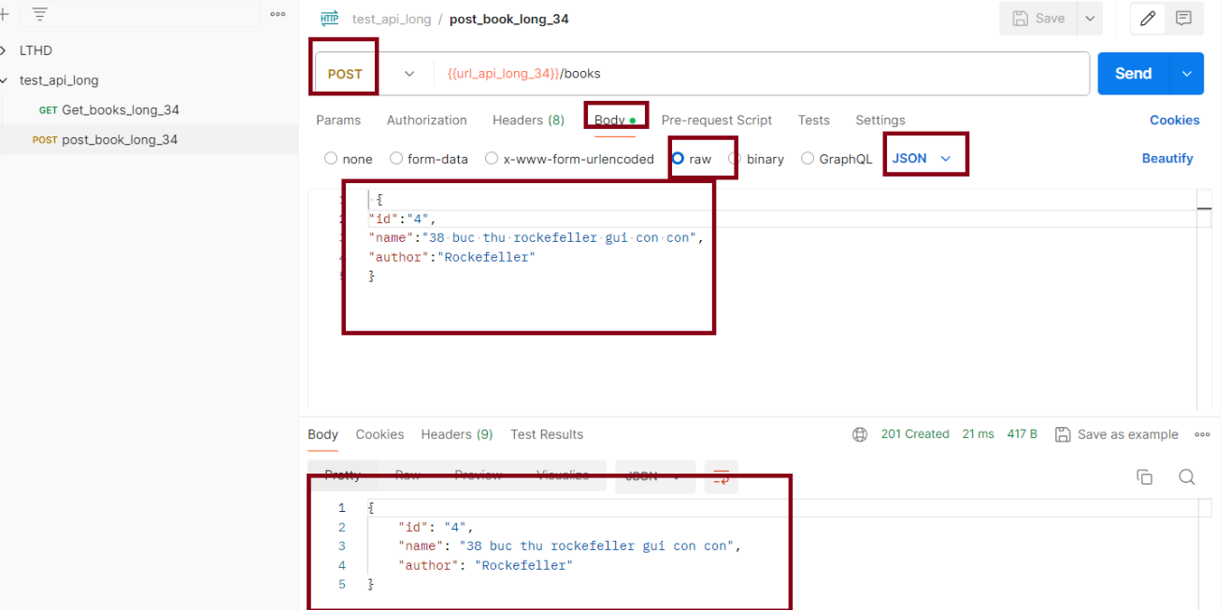

Viết test case

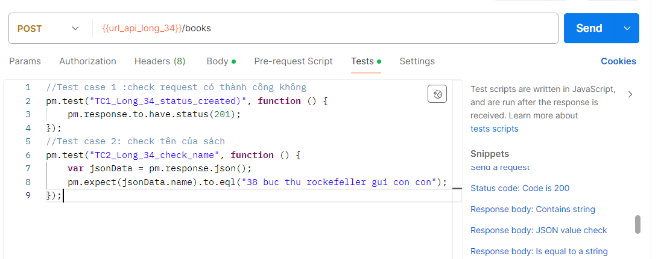

//Test case 1 :check request có thành công không

pm.test("TC1_34_long_status_created)", **function** () {

pm.response.to.have.status(201);

});

//Test case 2: check tên của sách

pm.test("TC2_34_long_check_name", **function** () {

**var** jsonData = pm.response.json();

pm.expect(jsonData.name).to.eql("38 buc thu rockefeller gui con con");

});

Run test:  
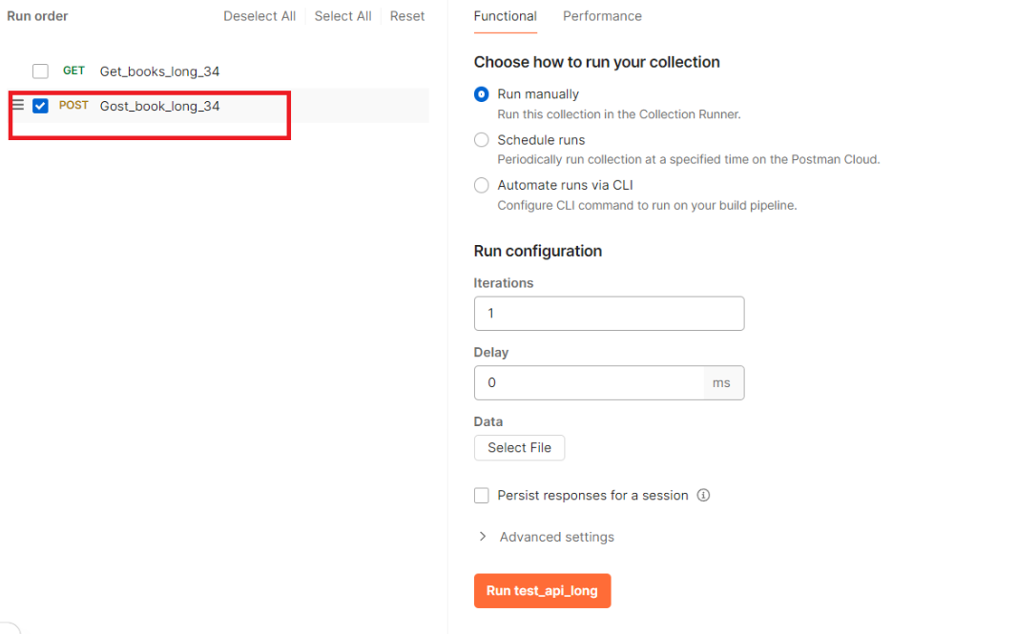  
Kết quả:  
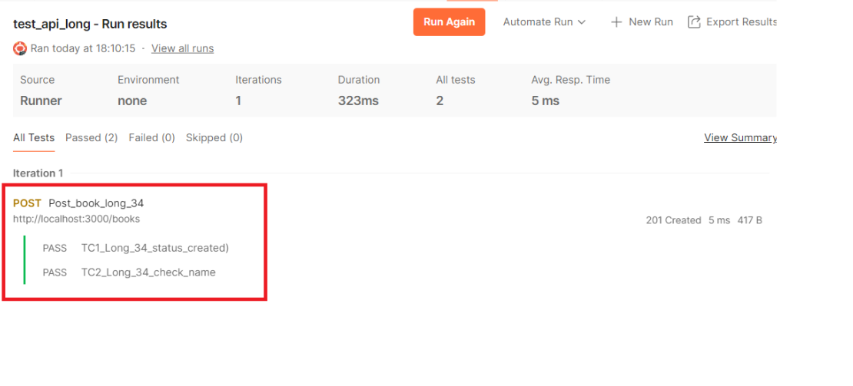

#### Phương thức PUT

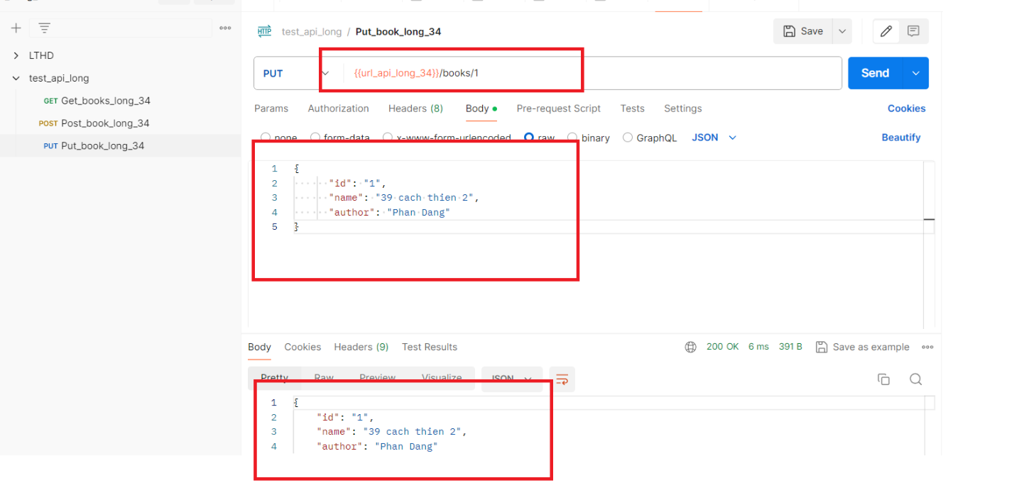

Viết test :

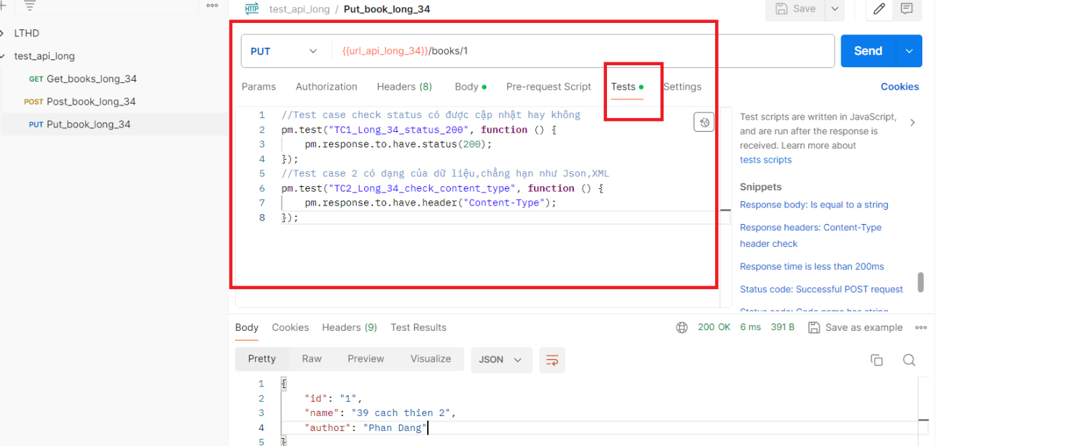

//Test case check status có được cập nhật hay không

pm.test("TC1_34_long_status_200", **function** () {

pm.response.to.have.status(200);

});

//Test case 2 có dạng của dữ liệu,chẳng hạn như Json,XML

pm.test("TC2_34_long_check_content_type", **function** () {

pm.response.to.have.header("Content-Type");

});

Run test

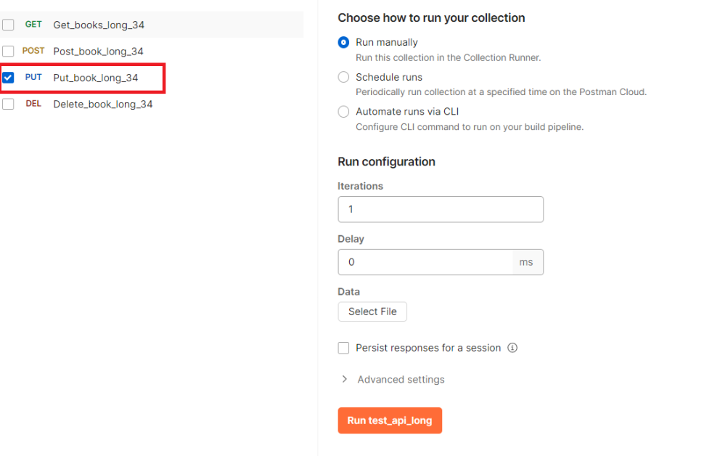

Kết quả:  
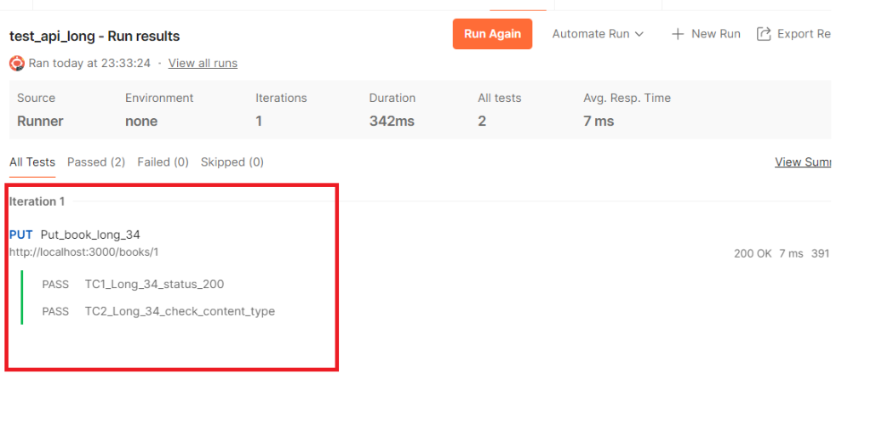

#### Phương thức Delete

Viết test:

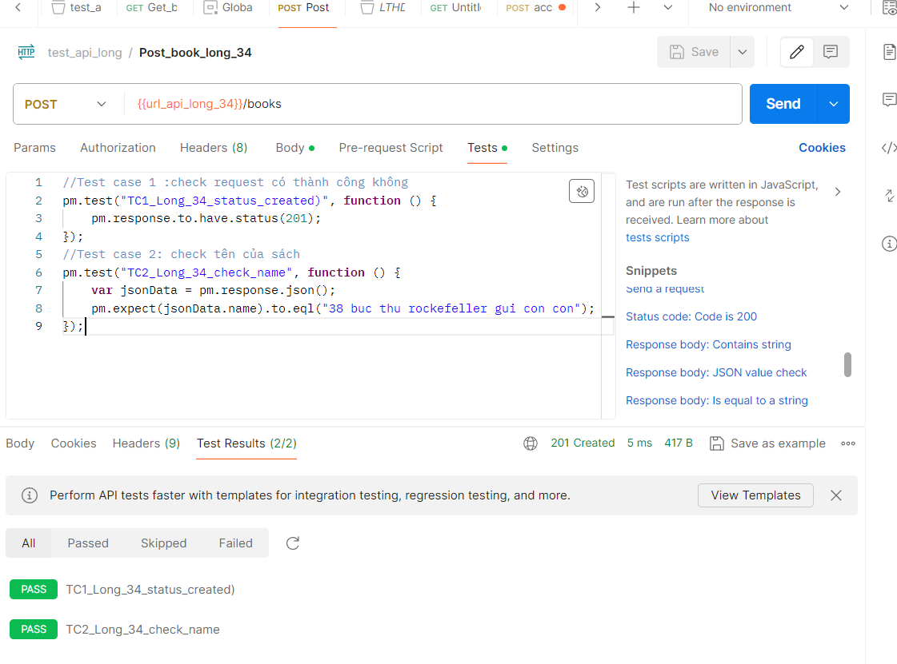

//Test case 1 check status

pm.**test**("TC1_34_long_Delete_status", **function** () {

pm.response.to.have.status(200);

});

//Test case 2 check

pm.**test**("TC2_34_long_check_id", **function** () {

var jsonData **=** pm.response.json();

pm.expect(jsonData.id).to.eql("4");

});

Run test

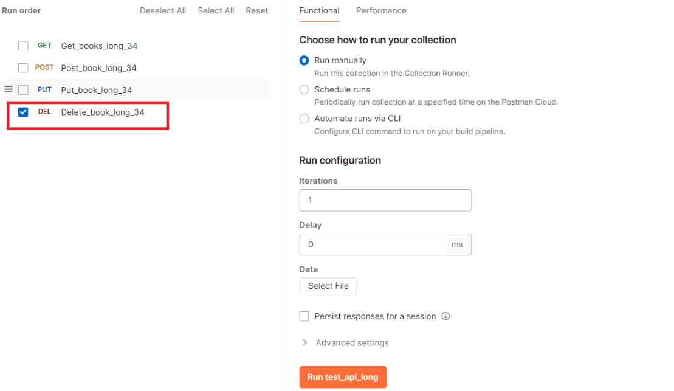  
Kết quả:

# 